MÔ ĐUN KỸ NĂNG 14:

AN TOÀN AN NINH THÔNG TIN NÂNG CAO

CHƯƠNG 1

HIỆN TRẠNG AN TOÀN AN NINH THÔNG TIN

I. Hacker tấn công chúng ta như thế nào?
Trên Google chúng ta tìm kiếm theo từ khóa “Kill Chain Step”: 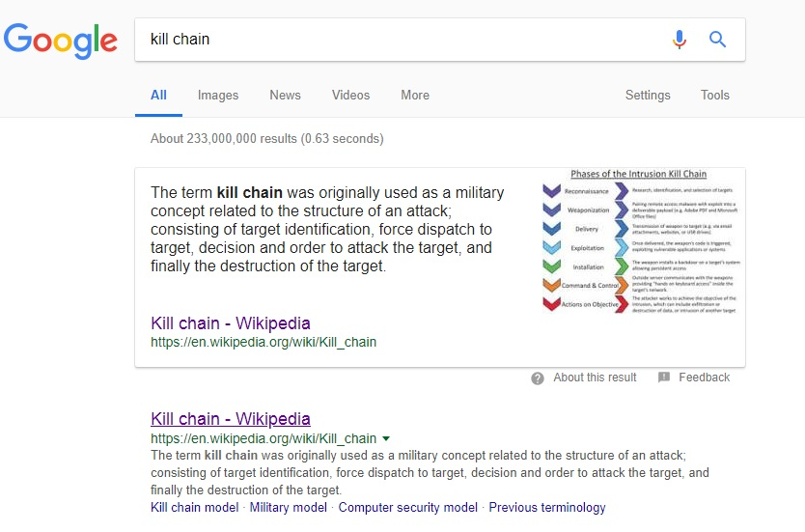Hình 1: Tìm kiếm theo từ khóa "Kill Chain"
Ta sẽ đến một đường dẫn trên Wikipedia là “Kill Chain –Wikipedia”, trong đó có một hình ảnh rất quan trọng, đó chính là “Phase of the Intrusion Kill Chain”, nghĩa là chuỗi các bước tấn công của Hacker:
Đối với Hacker, chúng ta luôn đề phòng và cảnh giác nhưng có một thực tế, đó là chúng ta hoàn toàn ngưỡng mộ các Hacker. Chúng ta luôn tự hỏi làm sao mà các Hacker có thể xâm nhập vào các hệ thống và thực hiện được những điều tưởng chừng rất khó, thậm chí chúng ta không biết phải làm thế nào để có thể làm được như Hacker. Trong phần này, chúng ta sẽ cùng tìm hiểu về các bước thực hiện tấn công của Hacker.
Qua điều tra, nghiên cứu và tham khảo nhiều cuộc tấn công lớn nhỏ đã xảy ra trong lịch sử an toàn an ninh thông tin đến nay, thì những nhà nghiên cứu bảo mật đã đưa ra 7 bước cơ bản nhất mà các Hacker từ khi dò la tin tức nạn nhân cho đến khi thực hiện tấn công hệ thống nạn nhân, thông thường hoặc đa phần đều phải trải qua 7 bước này, bao gồm:
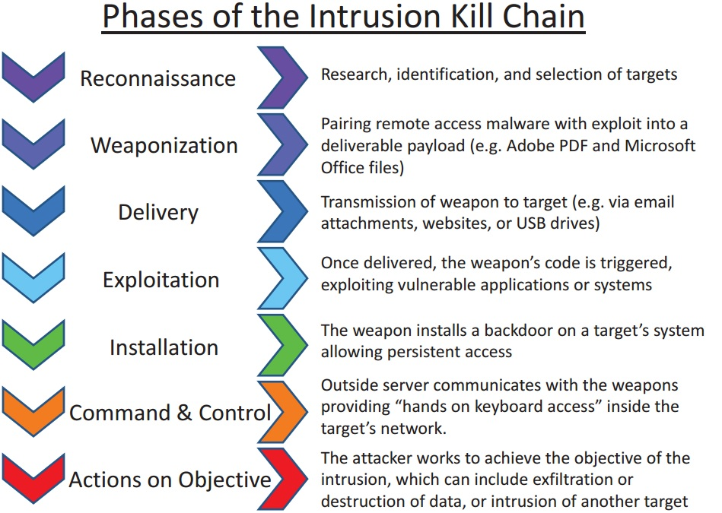
Hình 2: Chuỗi các bước tấn công của Hacker
- Bước 1: Bước “Reconnaissance” là bước dò la, do thám thông tin. Trước khi chúng ta muốn tấn công mục tiêu thì chúng ta phải nghiên cứu (research), xác định rõ (identification) và thu thập tất cả các thông tin về mục tiêu đó (selection of targets).
- Bước 2: Bước “Weaponization” tức là chúng ta chuẩn bị vũ khí có thể sẽ sử dụng để tấn công nạn nhân. Vũ khí hacker sử dụng ở đây thông thường là các đọan mã độc, có khả năng xâm nhập vào hệ thống nạn nhân thông qua các file đính kèm rất phổ biến và đáng tin cậy như các file. pdf, các file văn phòng (office), ... Ví dụ khi nhận được e-mail màcó đính kèm các file dạng này thì người dùng rất ít khi đề phòng. Các mã độ này có thể do Hacker tự viết ra hoặc mua được trên các chợ đen. Như vậy bước này, ta sẽ chuẩn bị mã độc và đính kèm vào file văn bản.
- Bước 3: Bước”Delivery” là bước gửi những file này hoặc chuyển file này đến máy nạn nhân thông qua e-mail, website hoặc usb,...
- Bước 4: Bước “Exploitation” là bước khai thác. Khi vũ khí đã được gửi đến nạn nhân, đợi đến khi nạn nhân mở file ra thì ngay lập tức công cụ tấn công hoặc vũ khí của chúng ta sẽ phát huy tác dụng và tiến hành khai thác lỗ hỏng trên hệ thống của nạn nhân.
- Bước 5: Bước “Installation” là bước cài đặt. Sau khi vũ khí là mã độc đã khai thác hệ thống nạn nhân và tìm ra lỗ hổng thì nó sẽ cài một loại gián điệp gọi là “Cửa hậu (Backdoor)”, để hacker có thể thâm nhập hệ thống nạn nhân từ xa thông qua cửa hậu này.
- Bước 6: Bước “Command & Control” là bước ra lệnh và điều khiển. Sau khi đã mở cửa hậu thì mã độc ở máy nạn nhân tự động kết nối tới Server của Hacker và Hacker sẽ xâm nhập vào hệ thống nạn nhân, làm chủ hoàn toàn hệ thống.
- Bước 7: Bước “Actions on Objective” là bước thực hiện các hành vi trên hệ thống mục tiêu, hệ thống nạn nhân, như phá hủy dữ liệu hoặc xâm nhập tới những hệ thống khác từ máy của nạn nhân này, ...
Ví dụ điển hình về vụ tấn công vào Vietnam Airlines, mã độc đã nằm trong máy của một người dùng hoặc một nhân viên nào đó trong hệ thống mạng của Viet Nam Airlines, rồi từ đó truy cập đến Server, làm thay đổi những file lịch trình bay, các file âm thanh và các file video bằng những hình ảnh tiêu cực, có tính chất khiêu khích.

II. Cách bảo vệ dữ liệu cá nhân.

1. Dữ liệu cá nhân quan trọng như thế nào?
a. Dữ liệu cá nhân và giá trị của dữ liệu cá nhân?
- Dữ liệu cá nhân
Doanh nghiệp có rất nhiều dữ liệu, không chỉ của bản thân doanh nghiệp, mà còn của cá nhân các nhân viên hoặc đối tác hay khách hàng của doanh nghiệp.
Có nhiều loại dữ liệu mà nhân viên, đối tác, khách hàng trong quá trình làm việc, hợp tác có thể để lộ cho doanh nghiệp. Đó là các dữ liệu ngoại tuyến (offline) thông thường, ví dụ như: các dữ liệu thư mục điện thoại, các bản ghi tài khoản cá nhân, giấy tờ nhà cửa; tài khoản người dùng liên quan đến công việc, trong đó có các sản phẩm hoặc dịch vụ mà người dùng mua hoặc đăng ký.
Và nhiều loại dữ liệu về các hoạt động trực tuyến như tìm kiếm, profile mạng xã hội và tweet, hoạt động ứng dụng di động và thói quen lướt web…
Ngoài ra, còn một số loại dữ liệu mới khác như về cách sử dụng dữ liệu của người dùng để dự đoán hành vi sử dụng máy tính, ví dụ như: dữ liệu về các thiết bị cá nhân và các thiết bị có kết nối internet; các hệ thống theo dõi cửa hàng bán lẻ có thể nhận diện gương mặt người dùng cũng như giám sát vị trí của người dùng khi ở trong cửa hàng nào đó; dữ liệu vị trí của điện thoại thông minh, cho phép ứng dụng theo dõi người dùng đang ở đâu, di chuyển nhanh hay chậm, thậm chí xác định cả phương hướng và địa điểm có thể người dùng sẽ đi đến dựa trên lịch sử di chuyển.
- Giá trị của dữ liệu cá nhân
Hiện nay hoạt động mua bán dữ liệu của người dùng đang diễn ra vô cùng sôi động. Những người dùng tham gia các công nghệ số trực tiếp hoặc gián tiếp đều đang bị khai thác thông tin và đưa ra mua bán một cách bí ẩn, không rõ mục đích nhưng không được xin phép, trả phí hay thậm chí là thông báo. Một số dịch vụ hay ứng dụng công nghệ để hợp pháp hoạt động khai thác thông tin người dùng của doanh nghiệp đã đưa ra các điều khoản có lợi cho doanh nghiệp với lý do chính đáng nào đó cho người dùng trước khi tham gia:
Nhiều công ty và chính phủ trên thế giới có xu hướng “sục sạo” dữ liệu cá nhân của chúng ta theo cách ngày càng tinh vi, từ việc theo dõi những gì chúng ta làm, bạn bè chúng ta quen và cả nơi chúng ta đến. Phương pháp và mục đích cho hoạt động thu thập vô cùng đa dạng và gần như không có điểm kết thúc hay giới hạn nào.
Bắt đầu từ những việc làm tạo điều kiện cho hành vi xâm phạm tính riêng tư như trường hợp WhatsApp chia sẻ tên và số điện thoại người dùng với Facebook, từ đó doanh nghiệp có thể tiếp cận khách hàng tiềm năng bằng các mẫu quảng cáo.
Hoặc nghiêm trọng hơn, cảnh sát Baltimore Mỹ còn tự cho phép mình quyền sử dụng hệ thống giám sát trên không để theo dõi và ghi lại mọi hoạt động của thành phố. Thậm chí, các nhà môi giới dữ liệu đã tạo nên mạng lưới hồ sơ cá nhân khổng lồ sau đó bán lại cho bên thứ ba, phá vỡ quyền riêng tư của người tiêu dùng.
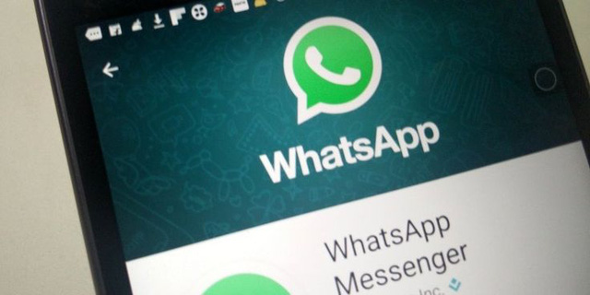
Hình 3: WhatsApp với khá nhiều "bê bối" về bảo mật thông tin
Những trường hợp như vậy bắt nguồn từ một động lực nào đó buộc họ phải chia sẻ, giống như một mệnh lệnh có sức điều khiển nhiều tập đoàn và chính phủ. Vì thế, chúng đòi hỏi khai thác dữ liệu từ tất cả các nguồn, bằng bất kỳ cách thức, thủ đoạn nào. Đó chính là khởi nguồn của cuộc chạy đua dữ liệu, thúc đẩy tạo ra công nghệ giám sát có thể xâm nhập vào tất cả các khía cạnh của cuộc sống và xã hội. Động lực để gây dựng nên những nguồn dữ liệu khổng lồ như vậy nằm ở giá trị to lớn mà chúng mang lại hoặc có thể tạo ra.
Chính điều này đòi hỏi phải thay đổi mạnh mẽ cách thức tổ chức nguồn thông tin. Báo cáo gần đây của Oracle và MIT Technology Review có tên “The Rise of Data Capital” lý giải cho sự thành công của các ông lớn như Google, Uber và Amazon chính ở chỗ họ mang trong mình suy nghĩ “dữ liệu như một loại tài sản”. Đây là xu hướng công nghệ chung của thế giới, khi dữ liệu được lưu trữ, phân loại và cuối cùng tạo ra doanh thu. Những ngân hàng lưu trữ này luôn phình to từng ngày.
Gã khổng lồ công nghệ Siemens mang trong mình tư duy như vậy: “Chúng ta phải hiểu dữ liệu ở khắp mọi nơi và chúng được tạo ra mỗi giây trong ngày. Chúng ta cần nhìn nhận dữ liệu như một loại tài sản – từ đó biến nó thành thứ có giá trị”.
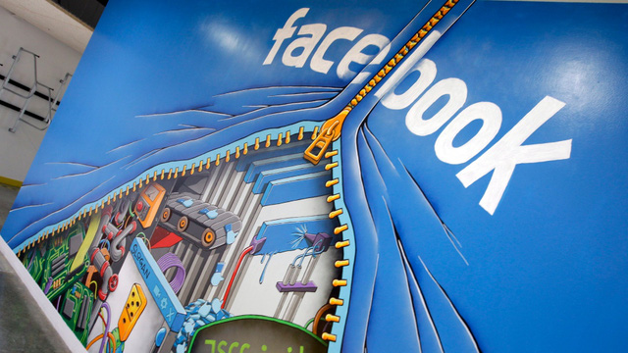
Hình 4: Đừng nghĩ chúng ta đang được sử dụng các dịch vụ miễn phí
Nhưng thứ tài sản đó không tự nhiên sinh ra mà do công sức của nhiều người trên thế giới tạo thành. Chỉ vậy thôi chưa đủ. Theo học giả Karen Gregory, để biến dữ liệu trở nên có giá trị đòi hỏi phải lao động cật lực với sức sáng tạo lớn, thay vì chỉ đơn giản bằng công việc thu thập. Thuật toán gom thông tin lại phải biết xử lý, phân loại và cuối cùng sử dụng nó. Điều này có được đi kèm với hệ thống ngày càng tinh vi len lỏi vào từng ngõ ngách để thăm dò, giám sát và thậm chí theo dõi mọi người.
Tuy nhiên, đây được coi là hành vi trộm cắp bởi việc thu thập không có sự đồng ý của chủ dữ liệu cũng như không hề có khoản kinh phí nào cho họ. Đáng lý ra, các công ty và chính phủ phải trả “hoa hồng” cho chính người dùng.
Phần lớn, mọi người không biết thông tin cá nhân của mình được lấy và sử dụng như thể nào bởi trên thực tế, chẳng có bất cứ lời đề nghị khai thác nào. Thậm chí, dữ liệu còn được bày bán trên các web chợ đen với con số lên đến hàng nghìn, thậm chí hàng tỷ nội dung của mọi người trên toàn thế giới.
Thông thường, mỗi công ty đều đưa ra điều khoản sử dụng dịch vụ có lợi cho mình để “buộc” người dùng nhấn nút đồng ý theo thói quen mà không hề đọc hoặc hiểu điều khoản đó nói gì. Vì thế, họ nghiễm nhiên có quyền pháp lý sử dụng nguồn dữ liệu của khách hàng dựa trên “sự đồng thuận giữa hai bên”.
Đó chẳng khác nào một mánh lới nhằm kiếm lời trên chính “tài sản” của người khác. Nhiều người trong chúng ta vẫn hài lòng cho rằng, Google và Facebook đã cho chúng ta quá nhiều vì cung cấp dịch vụ “miễn phí”, nhưng điều đó chưa đúng bởi cái họ nhận lại từ dữ liệu người dùng lớn hơn so với chi phí đầu tư và đáng lý ra phải chia sẻ lợi nhuận thay vì chiếm làm của riêng.
Ước tính mỗi năm, ngành công nghiệp kinh doanh dữ liệu thu về khoảng 200 tỷ USD, nhưng những người chủ sở hữu dữ liệu thực sự lại không được đồng xu nào. Thủ đoạn chiếm dụng dữ liệu của các công ty và chính phủ tạo nên sự giàu có và quyền lực cho số ít người mà không cần tốn sức thuyết phục hay chia sẻ lợi nhuận.
b. Nhận thức của người dùng về việc bảo vệ dữ liệu cá nhân
Dữ liệu cá nhân vốn luôn quan trọng nhưng người dùng vẫn còn mơ hồ về việc làm sao để bảo vệ thông tin của mình một cách tốt nhất.
Facebook đang phải đối mặt với cuộc khủng hoảng lớn nhất trong lịch sử khi làm rò rỉ thông tin cá nhân của 50 triệu tài khoản Facebook. Vụ lùm xùm này đã khiến CEO Mark Zuckerberg đứng trước nguy cơ phải từ chức vì áp lực từ nhiều phía.
Mặc dù Facebook đáng bị chỉ trích vì đã trao quyền quá lớn cho các nhà phát triển ứng dụng để các ứng dụng thứ 3 thu thập dữ liệu người dùng, như xem bói, vẽ chibi với việc yêu cầu cấp quyền cho họ để thực hiện các mục đích khác nhau. Đây là một dạng nghiên cứu hành vi xã hội trên đối tượng 50 triệu người dùng Facebook tại Mỹ. Họ sử dụng các thông tin thu thập để kinh doanh và kiếm lợi. Tuy nhiên, cũng cần phải nói rằng, trách nhiệm của người dùng trong vụ khủng hoảng này là rất lớn. Nếu người dùng không quá ngây thơ tham gia thực hiện theo các yêu cầu của các ứng dụng trên Facebook thì đã không xảy ra tình trạng bị thu thập thông tin.
Có thể thấy, nhận thức của người dùng về việc bảo vệ thông tin cá nhân còn khá hạn chế. Phần lớn người dùng Internet đều cho rằng không gian mạng là vô hại, mọi thông tin chỉ phục vụ nhu cầu giải trí, lướt mạng. Nhưng thực tế, thông tin cá nhân của chính mình lại là cơ sở dữ liệu quan trọng cho những doanh nghiệp cần thu thập để thực hiện cho hoạt động kinh doanh, thậm chí là cho mục đích chính trị.

2. Cách bảo vệ dữ liệu cá nhân.
Trong thời đại kỹ thuật số và đặc biệt là khi tình hình an ninh mạng đang trở nên phức tạp thì việc bảo vệ dữ liệu, đặc biệt là bảo vệ tài khoản là vô cùng quan trọng. Tuy nhiên chúng ta không có cách bảo vệ tuyệt đối mà chỉ có những thủ thuật nhỏ giúp chúng ta hạn chế các rủi ro cũng như dữ liệu cá nhân được bảo mật và an toàn hơn:
a. Thiết lập mật khẩu cho thiết bị
Nếu không dùng password (mật khẩu) trên điện thoại hay máy tính thì cũng gần giống như chúng ta không khóa cửa nhà hay xe cộ. Nếu may mắn thì không ai dòm ngó đến dữ liệu trên máy, ngược lại thì những hình ảnh, thông tin nhạy cảm sẽ được người khác dễ dàng thu thập trong vài phút.
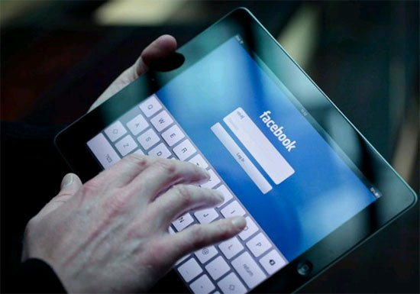
Hình 5: Sử dụng mật khẩu cho thiết bị
b. Thường xuyên tra Google về chính mình
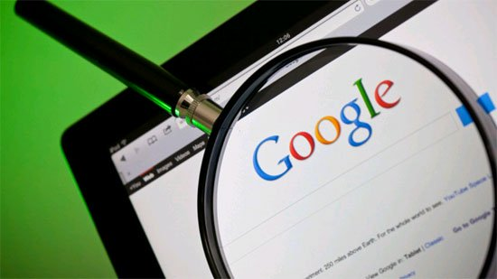
Hình 6: Kiểm tra Google về chính mình
Thỉnh thoảng chúng ta nên tra thông tin của chính mình trên Google để xem thông tin của cá nhân được phổ biến như thế nào, nhiều người khác sẽ biết về mình đến đâu, như trường hợp 5 triệu tài khoản Gmail bị lộ mật khẩu vừa rồi, các mật khẩu và tài khoản được hacker tung lên mạng và Google sẽ cho ra kết quả, từ đó chúng ta có thể biết mình có phải là một trong những nạn nhân hay không.
Chúng ta có thể sử dụng công cụ Talkwalker Alerts để được thông báo sớm các thông tin mà chúng ta quan tâm vừa xuất hiện ở đâu đó trên Internet.
c. Nên đăng xuất các tài khoản Internet khi đã dùng xong
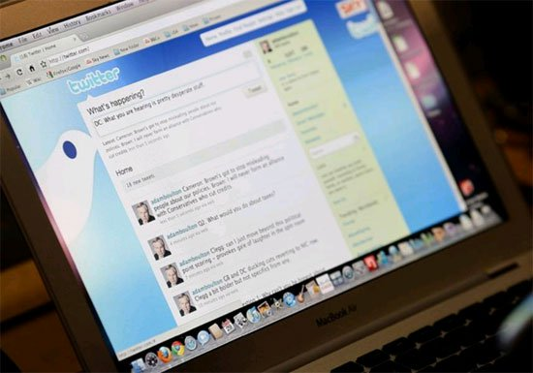
Hình 7: Đăng xuất tài khoản sau khi dùng xong
Rất nhiều người dùng sẽ thấy phiền về điều này nhưng đây lại là một cách cực kỳ hiệu quả và phổ biến cho cả trường hợp sử dụng trên máy cá nhân lẫn máy tính công cộng. Việc đăng xuất tài khoản giúp chúng ta hạn chế rất nhiều các rủi ro liên quan đến việc mất tài khoản.
Đừng nghĩ rằng máy của mình thì an toàn, việc ghi nhớ, vẫn còn trạng thái đăng nhập luôn tồn tại các thông tin là chìa khóa cho các hacker, các chương trình virus hay trojan lợi dụng xâm nhập và lấy cắp tài khoản.
d. Không tùy tiện cung cấp email, số điện thoại hay thông tin cá nhân

Hình 8: Không tùy tiện chia sẻ thông tin cá nhân
Hãy cẩn thận khi thanh toán bằng thẻ tín dụng, các survey... Bởi thông tin mà chúng ta cung cấp ít nhiều cũng sẽ được sử dụng vào mục đích nào đó mà ta không thể biết được. Cụ thể là ngày sinh đã là yếu tố giúp hacker đoán được mật khẩu mà chúng ta thường sử dụng. Vẫn còn rất nhiều người dùng sử dụng ngày sinh làm mật khẩu đấy.
e. Mã hóa dữ liệu
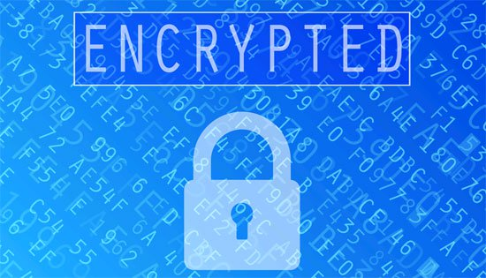
Nghe có vẻ phức tạp và cao siêu nhưng không khó như chúng ta thường nghĩ. Ví dụ như trên máy Mac, vào phần settings, chọn "Security and Privacy," đến phần "FileVault," chọn "Turn on FileVault". Chúng ta sẽ được bảo vệ khá tốt. Đối với người dùng PC (Windows) thì có thể sử dụng những phần mềm như Bitlocker hoặc tương tự để chủ động mã hóa dữ liệu nhạy cảm.
f. Sử dụng mật khẩu 2 lớp nếu có thể, ví dụ Gmail.
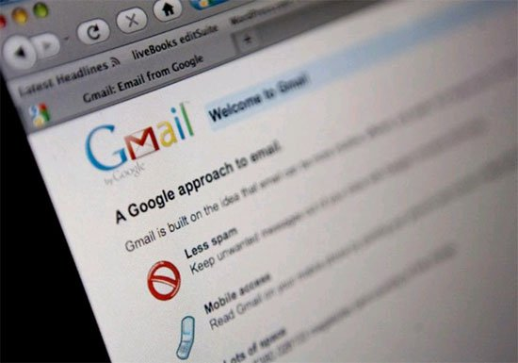
Hình 9: Sử dụng mật khẩu 2 lớp
Giải pháp mật khẩu 2 lớp sẽ yêu cầu thêm chiếc điện thoại của chúng ta làm trung gian, mỗi khi tài khoản email, gmail được truy cập trên một thiết bị, máy tính khác, Google sẽ gửi một code về điện thoại của mình, dĩ nhiên ta sẽ dễ dàng dùng code đó để xác nhận. Ngược lại thì người khác sẽ không làm được, trừ khi họ đang cầm chiếc sim hoặc điện thoại mà chúng ta sử dụng cho giải pháp bảo mật 2 lớp của Google.
g. Nên dùng tiền mặt thay vì thẻ tín dụng nếu có thể.

Hình 10: Sử dụng tiền mặt khi giao dịch với người lạ
Hạn chế việc sử dụng thẻ tín dụng nơi công cộng là một ý kiến hay, nếu có thể dùng tiền mặt, việc đó sẽ an toàn hơn rất nhiều. Chúng ta sẽ không thể biết, vì một lý do nào đó, không hiểu được chuyện gì vừa xảy ra, chiếc thẻ tin dụng của ta trong một tích tắc đã bị chụp 2 mặt gồm thông tin số thẻ, tên chủ thẻ, ngày hết hạn và mặt sau là chữ ký và code bảo mật để thanh toán online. Có thể cuối tháng chúng ta phải chi trả một cái bill "khủng" mà bản thân chẳng mua món gì.
h. Chuyển Facebook Settings thành "Friends Only"
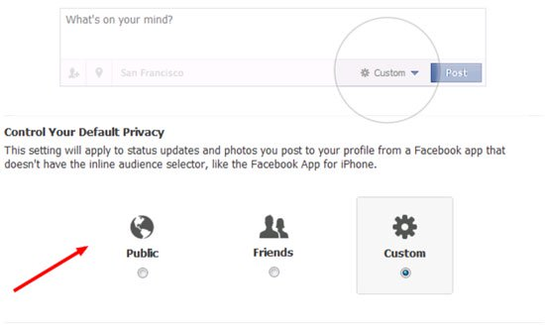
Hình 11: HẠn chế chia sẻ thông tin trên Facebook cá nhân
Hạn chế để ai cũng xem được thông tin, status, các hình ảnh của chúng ta trên Facebook. Dĩ nhiên không phải để public là thảm họa, nhưng nếu không cần thiết hoặc không dám chắc. Hãy cẩn thận kết bạn và đưa thông tin lên tường nhà.
i. Xóa Browser History và Cookies thường xuyên hơn
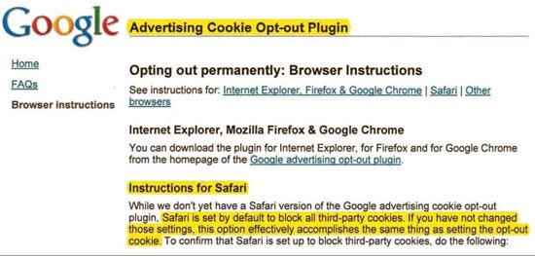
Hình 12: Xóa Cookies, history thường xuyên
Khi chúng ta sử dụng trình duyệt web để xem thông tin, check facebook, thanh toán online, tìm kiếm phim ảnh... Các đường dẫn, thông tin đăng nhập được lưu lại trong nội bộ ứng dụng trình duyệt web mà chúng ta đang sử dụng, dĩ nhiên là có cả thời gian và nhiều yếu tố khác mà ta có thể không biết.
Nếu một ai đó có kiến thức sâu về máy tính, họ sẽ dễ dàng đào bới lại các thông tin lịch sử sử dụng của chúng ta và nắm được kha khá những gì ch1ung ta đã làm. Vì vậy tốt nhất là xóa bỏ các dữ liệu này thường xuyên hơn.
j. Cẩn thận trong mọi trường hợp
Ngoài ra thì cẩn thận là không bao giờ thừa, các email từ nguồn lạ, các nội dung liên quan đến việc thay đổi mật khẩu, mời tải về những nội dung đang hot... Tất cả mọi việc đều có giá của nó và luôn cẩn thận với những gì miễn phí. Dĩ nhiên không phải cứ miễn phí là nguy hại, nhưng cần xem xét và tham khảo thêm từ bạn bè.
Ngay khi có sự cố mất tài khoản hay dữ liệu, cần bình tĩnh liên hệ bạn bè, những người uy tín, có kinh nghiệm để được giúp đỡ sớm nhất có thể.

III. Phần mềm Adware và Spyware, cách tháo gỡ và phòng chống

1. Tìm hiểu về Phần mềm Adware và Spyware
Adware là phần mềm quảng cáo thường đính kèm với những mẩu quảng cáo nhỏ của các phần mềm miễn phí hay phiên bản dùng thử. Mà chỉ khi chúng ta mua hoặc trả tiền cho sản phẩm dùng thử đó thì các quảng cáo này sẽ "teo" nhỏ hoặc biến mất tùy theo chính sách (policy) của nhà sản xuất.
Spyware là phần mềm gián điệp, đây là loại phần mềm chuyên thu thập các thông tin từ các máy chủ (thông thường vì mục đích thương mại) qua mạng Internet mà không có sự nhận biết và cho phép của chủ máy. Một cách điển hình là Spyware được cài đặt một cách bí mật như là một bộ phận kèm theo của các phần mềm miễn phí (freeware) và phần mềm chia sẻ (shareware) mà người ta có thể tải về từ Internet. Một khi đã được cài đặt, Spyware điều phối các hoạt động của máy chủ trên Internet và lặng lẽ chuyển các dữ liệu thông tin đến một máy khác (thường là của những hãng chuyên bán quảng cáo hoặc của các tin tặc). Phần mềm gián điệp cũng thu thập tin tức về địa chỉ thư điện tử và ngay cả mật khẩu cũng như là số thẻ tín dụng.
Spyware "được" cài đặt một cách vô tội vạ khi mà người chủ máy chỉ muốn cài đặt những phần mềm có chức năng hoàn toàn khác những đã bị đình kèm mã cài đặt của Spyware.
Spyware là một trong các "biến thể" của phần mềm quảng cáo (adware). Spyware là chữ viết tắt của spy (gián diệp) và software (phần mềm máy tính) trong tiếng Anh; tương tự, adware là từ advertisement (quảng cáo) và software mà thành.

2. Cách tháo gỡ và phòng chống Adware, Spyware
Cả Adware và Spyware đều là những phần mềm nguy hiểm. Một khi máy tính của chúng ta bị nhiễm Adware và Spyware, chúng sẽ bắt đầu tàn tấn công và phá hoại hệ thống. Do đó, nếu máy tính chúng ta bị dính Adware và Spyware, phải tiến hành những cách sau để tháo gỡ:
a. Ngắt toàn bộ kết nối Internet trên máy tính
Đóng tất cả cửa sổ trình duyệt và ứng dụng trên máy tính (bao gồm cả email), sau đó tiến hành ngắt toàn bộ kết nối Internet trên máy tính của chúng ta. Cách đơn giản nhất là rút dây mạng kết nối máy tính với modem hoặc router.
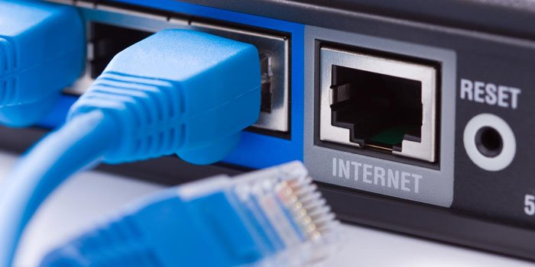
Hình 13: Ngắt kết nối Internet
b. Sử dụng phương pháp gỡ bỏ cài đặt ứng dụng truyền thống
Một số chương trình, ứng dụng cài đặt trên máy tính của chúng ta có thể đính kèm theo cả Adware và Spyware mà ta không hề hay biết. Do đó để "dọn sạch" Adware và Spyware, cách đơn giản nhất là gỡ bỏ cài đặt các chương trình này.
Trước khi tiến hành gỡ bỏ cài đặt, mở Control Panel/ Programs and Features / sau đó truy cập tùy chọn Uninstall or change a program và kiểm tra các chương trình được cài đặt trên máy tính.
Nếu phát hiện các chương trình không mong muốn được cài đặt trên máy tính, rất đơn giản ta cần kích chuột phải vào tên chương trình đó rồi chọn Uninstall là xong.
Sau khi đã loại bỏ Adware và Malware, tiến hành khởi động lại máy là xong.
c. Sử dụng chương trình diệt virus để quét máy tính
Sau khi ngắt toàn bộ kết nối Internet, gỡ bỏ Adware, Spyware và khởi động lại máy tính, bước tiếp theo là sử dụng các chương trình diệt virus để quét toàn bộ hệ thống của mình. Nếu chương trình diệt virus chúng ta đang sử dụng cho phép, ta có thể quét toàn bộ hệ thống ở chế độ Safe Mode. Nếu chưa cài đặt chương trình diệt virus nào, chúng ta có thể lựa chọn tải và cài đặt các chương trình diệt virus trả phí hoặc các chương trình diệt virus miễn phí tốt nhất để sử dụng.
d. Sử dụng SmitFraudFix, MalwareBytes, và các công cụ khác
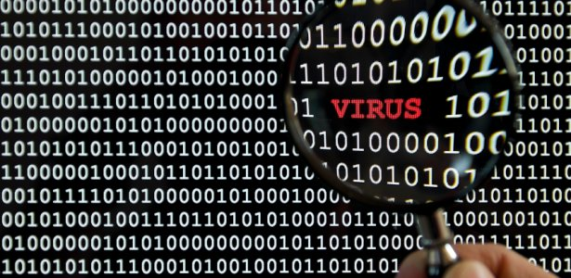
Hình 14: Sử dụng công cụ thích hợp để loại bỏ phần mềm gián điệp
Phần lớn các phần mềm gián điệp (Spyware) được phân phối thông qua Zlob family của Troijan downloader. SmitFraudFix là một trong những công cụ miễn phí loại bỏ các phiên bản Zlob có liên quan đến Adware và Spyware tốt nhất.
MalwareBytes hỗ trợ việc loại bỏ scareware, các phần mềm lừa đảo mà hijacks (không tặc) tấn công máy tính của bạn.
e. Giành quyền truy cập ổ đĩa
Mặc dù việc quét toàn bộ hệ thống của chúng ta ở chế độ Safe Mode là một giải pháp tốt, tuy nhiên vẫn chưa đủ để ngăn chặn một số phần mềm độc hại. Nếu Adware (phần mềm quảng cáo) và Spyware (phần mềm gián điệp) vẫn tồn tại trên hệ thống của Chúng ta mặc sức ta đã áp dụng đủ mọi cách mà vẫn không thể loại bỏ được chúng, giải pháp tiếp theo mà ta có thể nghĩ đến là truy cập ổ đĩa mà không cần sự cho phép của Adware và Spyware.
Cách tốt nhất để giành quyền truy cập ổ đĩa là sử dụng BartPE Bootable CD. Sau khi khởi động vào BartPE CD, chúng ta truy cập File manager (quản lý tập tin), tìm các chương trình diệt virus đã cài đặt và quét hệ thống một lần nữa. Hoặc xác định vị trí các tập tin và thư mục là “thủ phạm” và tiến hành xóa các tập tin, thư mục đó đi.
f. Hoàn tác Residual Damage (thiệt hại gián tiếp)
Sau khi đã chắc chắn các phần mềm độc hại: Adware và Spyware đã được loại bỏ hoàn toàn khỏi hệ thống, chúng ta có thể kết nối lại Internet trên hệ thống.
Trước khi tiến hành kết nối lại Internet, reset lại trình duyệt sử dụng và trang chủ (homepage).
Đảm bảo rằng file HOSTS của ta không bị tấn công.
g. Dọn dẹp trình duyệt
Ngay cả khi những cách trên hoạt động hiệu quả, tuy nhiên những phần mềm quảng cáo này có thể đã lây nhiễm vào trình duyệt của chúng ta và việc gỡ cài đặt chương trình cũng không thể loại bỏ được phần mềm quảng cáo này. Để làm sạch trình duyệt, chúng ta chỉ cần reset công cụ tìm kiếm của nó (nếu nó đã thay đổi) và tìm kiếm các extension hoặc add on mà ta không nhận ra. 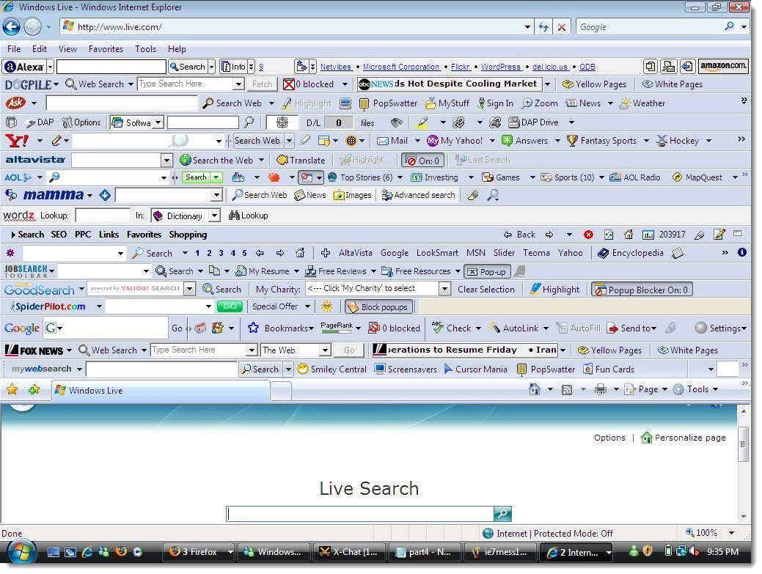
Hình 15: Tìm kiếm các extension hoặc add on không nhận ra
Để reset công cụ tìm kiếm:
- Chuyển đến cài đặt của trình duyệt/ tìm tiêu đề Search ở trong phần General.
- Chọn công cụ tìm kiếm muốn xóa (như Google) từ trình đơn thả xuống.
Để tìm extension hoặc add on phần mềm quảng cáo, Chúng ta nên sử dụng công cụ của bên thứ ba để hiển thị tất cả các extension và plugin từ tất cả các trình duyệt trong một cửa sổ, bao gồm cả những extension ẩn. Có rất nhiều công cụ thứ ba giúp chúng ta thực hiện được điều này như trình quản lý plugin tích hợp của CCleaner.
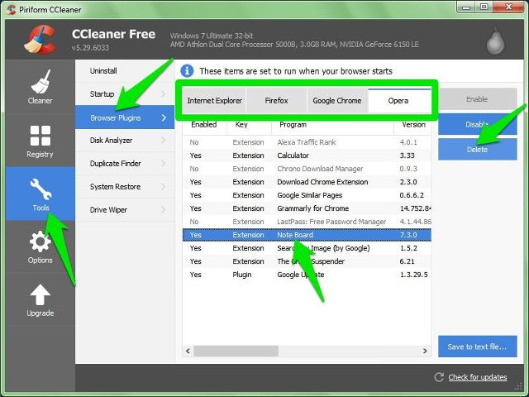
Hình 16: Công cụ CCleaner
- Mở CCleaner và chuyển đến phần Tools từ bảng điều khiển bên trái.
- Chọn Browser Plugins và bạn sẽ thấy tất cả các trình duyệt đã cài đặt ở thanh trên cùng và các plugin và extension ở bên dưới chúng.
- Xem từng trình duyệt và tìm kiếm những extension hoặc plugin bạn chưa từng cài đặt.
- Chọn những extension/plugin đó và nhấp vào nút Delete màu xanh ở bên phải để xóa.
h. Kiểm tra Task Manager
Đối với những phần mềm quảng cáo thông thường thì những cách trên là đủ, nhưng nếu chúng ta vẫn thấy quảng cáo, thì có thể nó đang bị ẩn trong các dịch vụ hoặc tiến trình nền. Ta có thể kiểm tra các tiến trình nền trong Task Manager bằng cách nhấn tổ hợp phím Ctrl + Shift + Esc và chuyển đến tab Processes.
Tiếp theo, hãy tìm các tiến trình nền có vẻ bị ẩn, tuy nhiên rất khó để chỉ ra đúng tiến trình nền trừ khi chúng ta biết tên phần mềm quảng cáo vì Windows liệt kê tất cả các tiến trình của nó ở đây. Do vậy ta nên tìm kiếm trên mạng các tên tiến trình bản thân nghi ngờ và nếu nó không phải là tiến trình Windows, hãy thực hiện theo các bước dưới đây:
- Click chuột phải vào nó/ chọn Open File Location.
- Xóa tất cả dữ liệu bạn thấy.
- Nếu không thể xóa nó, sau đó quay lại Task Manager để kết thúc tiến trình và sau đó thử xóa lại.
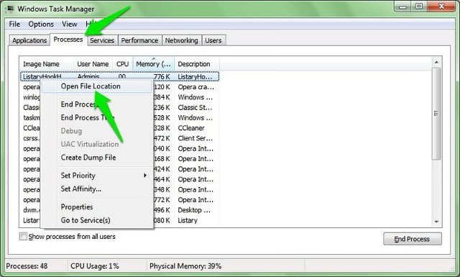
Hình 17: Cửa sổ Task Manager
i. Tắt các chương trình và dịch vụ khởi động
Cách này đã được nhiều người sử dụng để vô hiệu hóa các chương trình quảng cáo và giả mạo, nó có thể khắc phục được vấn đề của chúng ta.
- Nhấn các phím Windows + R/ nhập msconfig vào hộp thoại Run để mở cửa sổ cấu hình hệ thống.
- Chuyển đến tab Services tại đây/ chọn hộp checkbox bên cạnh Hide all Microsoft services.
- Xem danh sách này và bỏ chọn tất cả các dịch vụ chúng ta không nhận ra hoặc không cần khởi động cùng hệ thống.
- Click vào nút Apply bên dưới để xác nhận thay đổi.
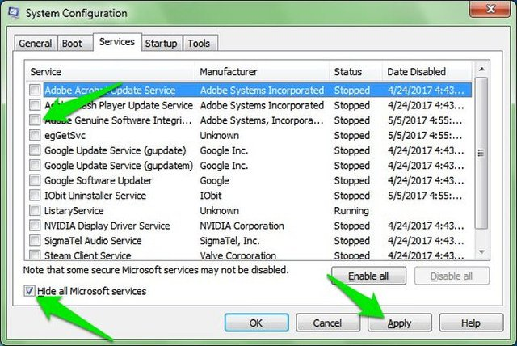
Hình 18: Cửa sổ System Configuration
Chuyển sang tab Startup và ta sẽ thấy tất cả các chương trình khởi động. Người dùng Windows 8 và 10 sẽ phải mở Task Manager/ chuyển đến tab Startup items để xem các chương trình khởi động. Chỉ cần bỏ chọn hộp checkbox bên cạnh các chương trình khởi động không được công nhận và áp dụng các thay đổi.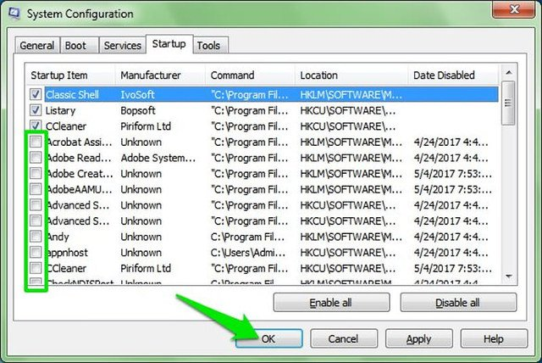
Hình 19: Thẻ Startup trong cửa sổ System Configuration
Chúng ta sẽ phải khởi động lại máy tính để các thay đổi này có hiệu lực và xem các phần mềm quảng cáo có dừng hay không. Nếu thấy hiệu quả, chúng ta tiếp tục chạy AdwCleaner để tìm các phần mềm quảng cáo vì khi dừng dịch vụ, nó không bị ẩn khỏi trình dọn dẹp nữa.
j. Khởi động ở chế độ Safe Mode
Nếu các cách trên không hiệu quả, chúng ta có thể thử khởi động máy tính ở chế độ Safe Mode. Khi ở trong chế độ Safe Mode, nó chỉ tải các file hệ thống và driver cần thiết, rất hiếm khi các chương trình giả mạo có thể “sống sót” trong chế độ Safe Mode. Sau đó chạy AdwCleaner từ Safe Mode để loại bỏ các phần mềm quảng cáo.
k. Ngăn chặn Adware và Spyware
Sau khi loại bỏ phần mềm quảng cáo, học cách tránh các phần mềm này trong tương lai cũng là một cách “phòng bệnh hơn chữa bệnh”. Chúng ta có thể thực hiện theo cách cách dưới đây:
Nếu thấy nghi ngờ bất kỳ chương trình, phần mềm nào hãy tìm kiếm trên Google
Một quy tắc rất đơn giản nhưng hiệu quả để giữ an toàn trên Internet là khi nghi ngờ một ứng dụng hoặc file nào đó, cách tốt nhất là tìm kiếm trên Google hơn là tải và tự kiểm tra. Công thức tìm kiếm đơn giản là “Chương trình x có phải là phần mềm độc hại hay quảng cáo?”.
- Tránh tải các phần mềm crack
Nếu chúng ta thường truy cập vào các trang web torrent để "ăn cắp" các bản sao các ứng dụng hợp pháp trả phí, thì có thể ta sẽ bị lây nhiễm các phần mềm quảng cáo và độc hại.
Những phần mềm crack của các chương trình trả phí thường bị nhiễm phần mềm độc hại và quảng cáo, gây nguy hại nghiêm trọng cho máy tính. Do vậy, ta chỉ nên tải các chương trình từ trang web chính và không tải các chương trình crack.
- Không nên tải bất cứ thứ gì được đề xuất
Internet đầy rẫy những quảng cáo yêu cầu chúng ta tải một chương trình tuyệt vời để nhận được những lợi ích tốt nhất, chẳng hạn như “tải chương trình kiếm tiền này để trở thành triệu phú” hoặc “bot tự động x miễn phí này sẽ làm các công việc x tự động”, v.v… Nếu chúng ta nghe theo những lời dụ dỗ này, thì có cơ hội ta sẽ phải dọn dẹp hoặc reset lại máy tính.
- Đọc các bước khi cài đặt chương trình
Có nhiều phần mềm quảng cáo lẻn vào cùng chương trình hợp pháp như là một phần mềm đính kèm. Trong khi cài đặt chương trình hợp pháp, nó sẽ lừa chúng ta để xác định cài đặt nó. Giải pháp đơn giản là trong khi cài đặt bất cứ chương trình nào, hãy kiểm tra các bước thật cẩn thận và tìm kiếm các checkbox yêu cầu chúng ta cài đặt các chương trình khác cùng với chương trình chính.
Trình cài đặt cũng có thể trực tiếp yêu cầu cài đặt một chương trình cụ thể và chỉ cung cấp cho chúng ta tùy chọn click vào Next hoặc Decline, ta nên chọn Decline.
Ngoài ra, nếu trình cài đặt có tùy chọn Custom Installer hoặc tương tự, hãy chọn tùy chọn này. Chương trình có thể không đề xuất tùy chọn này, nhưng đây là mẹo để đảm bảo chúng ta chưa bỏ tích các chương trình ẩn.
Kiểm tra các bước cài đặt bằng cách thủ công là điều quan trọng, và chúng ta nên làm điều đó mỗi lần cài đặt chương trình. Tuy nhiên, có một cách nhanh hơn là cài đặt ứng dụng Unchecky để tự động từ chối hoặc bỏ chọn các chương trình đi kèm đề xuất.
Loại bỏ phần mềm quảng cáo, độc hại càng sớm càng tốt là rất quan trọng không chỉ bởi vì nó gây phiền nhiễu cho chúng ta mà còn khiến ta tải nhiều phần mềm quảng cáo hơn và thậm chí là phần mềm độc hại có thể gây hại cho máy tính hoặc ăn cắp dữ liệu của mình.
Mặc dù cách ở trên đủ để loại bỏ bất kỳ phần mềm quảng cáo nào, nhưng chúng ta cũng nên khôi phục máy tính về thời điểm trước hoặc reset để loại bỏ bất kỳ loại phần mềm quảng cáo hoặc độc hại nào.

CHƯƠNG 2

AN TOÀN TRÊN INTERNET

I. Mã độc tống tiền và cách chống

1. Cảnh báo mã độc tống tiền và cách thức lừa đảo
Trung tâm Ứng cứu khẩn cấp máy tính Việt Nam (VNCERT) vừa phát lệnh điều phối yêu cầu các cơ quan, doanh nghiệp trên toàn quốc thực hiện khẩn cấp việc theo dõi, ngăn chặn kết nối tới những máy chủ điều khiển mã độc tống tiền GandCrab.
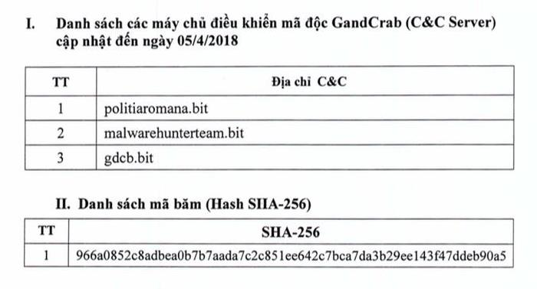
Hình 20: Danh sách máy chủ điều khiển mã độc Gandcrab
Danh sách máy chủ điều khiển mã độc GrandCrab được VNCERT yêu cầu cầu đơn vị, tổ chức phải ngăn chặn. Ảnh: VNCERT.
Ngày 7-4, VNCERT cho biết qua thực thi nhiệm vụ theo dõi không gian mạng, Trung tâm phát hiện đang có chiến dịch phát tán mã độc tống tiền GandCrab tấn công nhiều nước trên thế giới, trong đó có Việt Nam. Mã độc tống tiền GandCrab được phát tán thông qua bộ công cụ khai thác lỗ hổng RIG. Khi bị lây nhiễm, toàn bộ các tập tin dữ liệu trên máy người dùng sẽ bị mã hóa và phần mở rộng của tập tin bị đổi thành "*.GDCB" hoặc "*.CRAB", đồng thời mã độc sinh ra một tệp "CRAB-DECRYPT.txt" nhằm yêu cầu và hướng dẫn người dùng trả tiền chuộc từ 400 - 1.000 USD bằng cách thanh toán qua tiền điện tử DASH để giải mã dữ liệu.
Trung tâm VNCERT khuyến cáo người sử dụng cần nâng cao cảnh giác, không mở và click vào các liên kết (link) cũng như các tập tin đính kèm trong email có chứa các tập tin dạng .doc, .pdf, .zip… được gửi từ người lạ hoặc nếu email được gửi từ người quen nhưng cách đặt tiêu đề hoặc ngôn ngữ khác thường. Bên cạnh đó, VNCERT khuyến nghị người dùng cần thông báo cho bộ phận chuyên trách quản trị hệ thống hoặc đảm bảo an toàn thông tin khi nhận được email nghi ngờ.
VNCERT yêu cầu các cá nhân, tổ chức cần thực hiện khẩn cấp việc theo dõi, ngăn chặn kết nối đến các máy chủ máy chủ điều khiển mã độc tống tiền GandCrab và cập nhật vào các hệ thống bảo vệ như IDS/IPS, Firewall… những thông tin nhận dạng về loại mã độc tống tiền này.
Trước sự nguy hiểm của mã độc tống tiền, ông Nguyễn Khắc Lịch, Phó Giám đốc Trung tâm Ứng cứu khẩn cấp máy tính Việt Nam (VNCERT) - Cơ quan điều phối ứng cứu sự cố quốc gia cho biết đã ký công văn gửi tới các tổ chức, đơn vị… về việc theo dõi, ngăn chặn kết nối máy chủ điều khiển mã độc GandCrab. Ông Nguyễn Khắc Lịch cho biết mã độc tống tiền GandCrab rất nguy hiểm, có thể đánh cắp thông tin và mã hóa toàn bộ dữ liệu trên máy bị nhiễm; tin tặc khai thác và tấn công sẽ gây ra nhiều hậu quả nghiêm trọng khác, Trung tâm VNCERT yêu cầu các DN, đơn vị, tổ chức… phải thực hiện ngay các biện pháp phòng chống mà VNCERT đã đưa ra. Trường hợp phát hiện mã độc GandCrab, các cơ quan, đơn vị, doanh nghiệp được yêu cầu phải nhanh chóng cô lập vùng/máy bị nhiễm và báo cáo về Cơ quan điều phối quốc gia - Trung tâm VNCERT (Điện thoại: 024 3640 4423 số máy lẻ 112; Đường dây nóng 0869 100319/ 0888 609399; và hòm thư điện tử tiếp nhận báo cáo sự cố là ir@vncert.gov.vn).
Theo Trung tâm VNCERT, mã độc tống tiền GandCrab rất nguy hiểm, có thể đánh cắp thông tin và mã hóa toàn bộ dữ liệu trên máy bị nhiễm; tin tặc khai thác và tấn công sẽ gây ra nhiều hậu quả nghiêm trọng khác.
Sáng 7-4, đại diện hãng bảo mật Kaspersky Việt Nam cho biết Ransomware (mã độc tống tiền) là một dạng phần mềm độc hại chuyên mã hóa dữ liệu của người dùng và buộc nạn nhân phải trả một số tiền để chuộc dữ liệu (hoặc không). Có nhiều trường hợp, dù nạn nhân đã chuyển tiền nhưng vẫn không nhận được key giải mã và vĩnh viễn mất dữ liệu quan trọng của mình – thứ có thể đáng giá hơn cả số tiền mà kẻ tấn công đòi hỏi. Hãy thực hiện 5 bước sau để tự bảo vệ mình tránh xa khỏi các loại mã độc tống tiền có thể tấn công.

2. Các bước phòng chống mã độc tống tiền
a. Sao lưu dữ liệu định kỳ
Đây là một trong những khuyến cáo hàng đầu trong việc giảm thiểu thiệt hại do mã độc gây ra dành cho người dùng. Kẻ lừa đảo muốn "bắt cóc" dữ liệu làm áp lực với người dùng, nhưng nếu chúng ta đã có bản sao lưu thì chúng có thể không thực hiện được ý đồ xấu.
b. Cập nhật máy tính thường xuyên
Dù chúng ta đang sử dụng bất kì thiết bị nào như máy tính bàn, máy tính bảng hay điện thoại thông minh, hãy luôn đảm bảo hệ điều hành của thiết bị được cập nhật, nâng cấp đều đặn và thường xuyên. Chúng ta đã vô hiệu hóa tính năng Windows Update chưa? Tốt nhất nên kích hoạt lại và đảm bảo mình đã chạy phiên bản mới nhất cho thiết bị.
Windows Update đã kích hoạt trên PC, nó sẽ bảo vệ người dùng khỏi các lỗ hổng bảo mật phát sinh trên hệ điều hành và các trình duyệt. Microsoft cũng cập nhật các bản vá lỗi định kì cho hệ điều hành của hãng nên hãy bật tính năng này lên.
c. Đánh dấu các tập tin đáng ngờ và kích hoạt các phần mở rộng của tập tin
Một cách ngăn chặn mã độc tống tiền (và các phần mềm độc hại khác) là luôn phải cảnh giác. Nhiều công cụ độc hại khác có phần đuôi mở rộng tập tin phức hợp (chẳng hạn như .PDF.EXE rất nguy hiểm nếu thực sự bạn hiểu về nó). Bằng cách hiển thị phần mở rộng tập tin trên Windows, chúng ta có thể đánh dấu và loại trừ những tập tin đáng ngờ nguy hiểm (hoặc để phần mềm diệt virus thực hiện công việc này một cách tự động).
d. Sử dụng bộ lọc mail
Không có cách nào ngoài việc chúng ta nên sử dụng trình quản lý và quét email để ngăn ngừa mã độc và các thư rác lừa đảo. Ít nhất ta cũng nên sử dụng bộ lọc và xóa những email chứa file có đuôi .exe. Những loại tập tin này không bao giờ được gửi qua email hoặc mở ra khi được đính kèm trong email.
Tóm một email lừa đảo không hề dễ dàng. Những kẻ lừa đảo chụp thông tin như Paypal hay tài khoản mua hàng trực tuyến sẽ cố gắng đánh cắp thông tin mật khẩu và thông tin thẻ tín dụng của người dùng với những chiêu lừa rất tinh vi. Vì vậy hãy sử dụng ngay các bộ lọc email.
e. Sử dụng bản quyền phần mềm bảo mật internet uy tín
Chúng ta đã cảnh giác nhưng như thế là chưa đủ. Sự bảo vệ tốt nhất với mã độc là khi dùng một bản quyền phần mềm bảo mật uy tín và quét những dữ liệu quan trọng.

II. Cách lướt web an toàn
Thật khó có thể ẩn danh hoàn toàn trên Internet, nhưng nếu biết cách, chắc chắn chúng ta có thể tránh những cặp mắt tò mò. Dưới đây là 11 mẹo giúp ta lướt web an toàn hơn.

1. Đăng xuất khỏi mọi thứ
Một trong những điều đơn giản và hiệu quả nhất mà chúng ta nên làm, đó là tự tạo cho mình thói quen luôn luôn đăng xuất từ bất kỳ dịch vụ nào sau khi sử dụng. Điều này cần được áp dụng đối với mạng xã hội và dịch vụ email, cũng như các diễn đàn yêu cầu mật khẩu. Nhiều dịch vụ sẽ theo dõi người dùng chỉ cần ta đăng nhập và chúng theo dõi thấy rằng ta đã đăng nhập vào một số trang web cùng một lúc, điều đó khiến việc xác định ta dễ dàng hơn. Nếu chúng ta có thói quen đăng xuất thường xuyên, ít nhiều cũng gây khó khăn cho việc theo dõi đó.

2. Kiểm tra cài đặt của người dùng trên mạng xã hội
Mạng xã hội không chỉ là một cách tuyệt vời để giữ liên lạc với bạn bè mà còn là một diễn đàn tuyệt vời dành cho các nhà quảng cáo muốn tìm hiểu mọi thứ về người dùng. Các hacker và kẻ lừa đảo luôn rình rập xung quanh các mạng xã hội. Chúng ta nên rà soát lại cài đặt bảo mật của mình trên tất cả các mạng xã hội mà mình tham gia. Hãy chỉnh sửa cài đặt, quyết định ai có thể nhìn thấy những gì và làm thế nào họ nhìn thấy nó. Tất nhiên, việc cẩn thận về những thông tin, những hình ảnh và liên kết mà chúng ta chia sẻ cũng vô cùng quan trọng.

3. Hãy suy nghĩ trước khi thực hiện tìm kiếm trên trình duyệt
Các công cụ tìm kiếm chúng ta sử dụng có thể có toàn quyền kiểm soát người dùng. Do đó, họ có thể nắm bắt thông tin của chúng ta thậm chí còn hơn cả gia đình và bạn bè của mình. Làm thế nào là có thể? Họ có thể thấy những gì chúng ta đã tìm kiếm , hay xác định những gì chúng ta đang quan tâm và từ đó, có thể dễ dàng hình thành một bức tranh chi tiết về người dùng là ai. Chúng ta có thể nghĩ rằng mìnhkhông có gì để giấu, nhưng hãy nhớ rằng mọi thứ chúng ta làm dẫn đến quảng cáo được mục tiêu. Hãy xem xét những gì chúng ta đang tìm kiếm và chắc chắn rằng mình không đăng nhập khi đang thực hiện tìm kiếm.

4. Ẩn địa chỉ IP
Thiết bị mà chúng ta sử dụng có "mã số cá nhân" riêng dưới dạng địa chỉ IP. Địa chỉ IP của chúng ta hiển thị trên trình duyệt mà ta đang sử dụng, cũng như nơi ta đang duyệt một cách chính xác. Chúng ta không thể ẩn địa chỉ IP của mình vì địa chỉ của chúng ta luôn được yêu cầu cho việc liên lạc với các trang web và dịch vụ truy cập. Tuy nhiên, may mắn là chúng ta có thể ẩn danh IP. Các giải pháp như VPN cung cấp bảo vệ bạn bằng cách ẩn danh IP đó.

5. Giữ tất cả các phần mềm được cập nhật
Lý do phổ biến nhất để cập nhật phần mềm là những lỗi phát sinh trong phần mềm. Bản cập nhật được thiết kế để khắc phục những lỗi này. Những lỗi thường gặp là các lỗ hổng bảo mật mà các hacker có thể khai thác để kiểm soát các tệp và máy tính của chúng ta. Vì vậy hãy đảm bảo chúng ta luôn cập nhật tất cả phần mềm trên thiết bị của mình. Nếu có thể hãy cài đặt máy tính ở chế độ tự động cập nhật .

6. Tắt cookie
Cookie là phương pháp phổ biến nhất mà các trang web và dịch vụ sử dụng để giữ các tab mà chúng ta đã truy cập. Cookie là các tệp nhỏ theo dõi máy tính của ta làm gì trên máy chủ. Chúng ta thường chấp nhận cookie và hiếm khi đọc các điều khoản sử dụng. Cookie có vẻ như vô hại và chúng chắc chắn được sử dụng để cung cấp chochúng ta một trải nghiệm cá nhân và liền mạch, nhưng chúng cũng thường được các bên thứ ba sử dụng. Nhiều dịch vụ bán thông tin về những gì người dùng đã làm với mạng quảng cáo, cái gọi là thường được phép cài đặt các cookie của riêng họ. Chúng ta có thể chọn không nhận cookie của bên thứ ba bằng cách thay đổi cài đặt trong trình duyệt sử dụng.

7. Thay đổi mật khẩu
Chúng ta rất không nên sử dụng cùng một mật khẩu cho các dịch vụ khác nhau. Sử dụng cùng một mật khẩu có thể gây ra hậu quả to lớn, với số lượng dịch vụ chúng ta sử dụng và mức độ cuộc sống của chúng ta dựa trên các tài khoản trực tuyến. Tuy nhiên, sử dụng mật khẩu khác nhau là không đủ. Mật khẩu nên khó đoán và chúng cũng cần được thay đổi thường xuyên.

8. Cẩn thận với Wi-Fi miễn phí
Mạng Wi-Fi miễn phí không yêu cầu mật khẩu là thông thường, đặc biệt là ở các sân bay, nhà ga và các địa điểm khác nơi có nhiều người đi qua. Các dịch vụ Wi-Fi này thường truy cập dễ dàng để có thể khiến chúng ta sử dụng ngay. Một dịch vụ có uy tín sẽ thường yêu cầu đăng ký hoặc điền mật khẩu. Nếu quá dễ dàng để đăng nhập, chúng ta có thể đang ở trong một mạng giả mạo nơi ai đó đang ngồi và đợi chúng ta nhập mật khẩu hoặc số thẻ tín dụng. Tuy nhiên,chúng ta cũng có thể áp dụng các dịch vụ mã hóa thông tin truyền giữa thiết bị của ta và bộ định tuyến, như F-Secure TOTAL, bao gồm cả VPN.

9. Kiểm tra các quyền đi kèm với ứng dụng sử dụng
Các ứng dụng bị đánh giá thấp thường là những ứng dụng thu thập dữ liệu. Đó là ứng dụng trên Internet, vì vậy không phải lúc nào cũng rõ ràng, điều này có thể làm chúng ta cảm thấy sai về bảo mật. Tuy nhiên, ứng dụng chắc chắn cũng thu thập thông tin về người dùng. Chẳng hạn như sử dụng phần cứng trong thiết bị di động, sử dụng máy ảnh, cũng như GPS để nhận nhiều thông tin về người dùng. Có thể chúng ta đã chấp nhận một số thỏa thuận người dùng hoặc không chấp nhận nó. Hãy nhớ luôn đọc điều khoản dịch vụ trước khi chấp nhận và tắt các GPS đối với những ứng dụng không có nhu cầu rõ ràng về thông tin này.

10. Sử dụng một giải pháp VPN
Bất cứ ai sử dụng giải pháp VPN đều được bảo vệ. Tóm lại, VPN cung cấp cho người dùng một kết nối được mã hóa giữa thiết bị của người dùng và máy chủ VPN. Khi một VPN được thiết lập, không ai có thể thấy nội dung lưu lượng truy cập của người dùng. Thậm chí cả các nhà cung cấp dịch vụ Internet của chúng ta cũng không thể thấy được loại lưu lượng truy cập đến và đi từ thiết bị ta sử dụng. Giải pháp VPN cũng cung cấp cho người dùng một địa chỉ IP ẩn danh, có nghĩa là máy chủ không thể xác định được nhà khai thác mà người dùng đang sử dụng cũng như khu vực địa lý nơi dữ liệu của người dùng đến.

11. Cẩn thận mỗi click chuột
Luôn luôn cần phải cảnh giác với hầu hết mọi thứ không đến từ nguồn tin tưởng. Nếu chúng ta muốn chắc chắn rằng mình đang trực tuyến an toàn, hãy sử dụng một giải pháp bảo mật Internet bảo vệ chúng ta khỏi các trang web độc hại.

12. Cách xóa dấu vết trên Internet nhằm tránh bị rò rỉ thông tin cá nhân
Hiện nay, dữ liệu trở thành một dạng tài sản đặc biệt, ngày càng thu hút sự quan tâm của kẻ xấu. Vì vậy, người dùng nên ý thức và thực hiện tốt các biện pháp bảo vệ dữ liệu trên Internet để phòng tránh các nguy cơ rò rỉ thông tin cá nhân.
Việc rò rỉ thông tin cá nhân có thể xảy ra với bất kỳ ai, việc xóa mọi dấu vết trên Internet nhằm ngăn chặn thu thập thông tin là điều không thể, tuy nhiên có nhiều cách để hạn chế việc để lại dấu vết trực tuyến, đồng nghĩa giảm nguy cơ lộ, lọt dữ liệu cá nhân. Duới đây là các bước thực hiện khi người dùng muốn xóa thông tin cá nhân bị công khai hoặc những tài khoản không còn nhu cầu sử dụng.
Xóa tài khoản mua sắm, mạng xã hội và dịch vụ web không còn nhu cầu sử dụng.
Để xóa những thông tin này, người dùng cần liệt kê những mạng xã hội, diễn đàn từng tham gia, hay các trang web có chứa hồ sơ cá nhân của mình. Ngoài các mạng xã hội lớn như Facebook, Twitter, Linkedln, Instagram, người dùng cần lưu tâm tới các tài khoản tại các trang web như Tumblr, Google+, Reddit…. Các trang mua sắm như Amazon, Gap.Com, Macys.com cũng nắm giữ nhiều thông tin quan trọng. Với mỗi tài khoản, người dùng sẽ cần đăng nhập rồi tìm đến mục xóa tài khoản. Nếu vì lý do nào đó mà tác vụ này không thể thực hiện, người dùng nên thay đổi thông tin gốc.
Xóa thông tin khỏi các trang web thu thập dữ liệu
Hiện nay, có rất nhiều công ty chuyên thu thập thông tin người dùng. Họ được gọi là những người kinh doanh dữ liệu, như Spokeo, Whitepages.com hay PeopleFinder… Các công ty này có công cụ để thu thập mọi thông tin mà người dùng đưa ra trên môi trường trực tuyến, sau đó bán lại cho bên thứ ba, chủ yếu phục vụ cho mục đích quảng cáo hướng đối tượng.
Để xóa các thông tin này, người dùng có thể tìm kiếm tên mình trên các trang web này rồi yêu cầu gỡ bỏ thông tin. Đôi lúc, các trang web này sẽ gây khó dễ bằng những thủ tục phức tạp. Nếu như vậy, người dùng có thể thử các dịch vụ chuyên nghiệp bên thứ ba như DeleteMe của Abine.com hoặc công cụ miễn phí Deseat.me. Các thông tin sẽ được xóa sạch sẽ và đảm bảo người dùng sẽ không bị thu thập thông tin sau đó.
Xóa thông tin cá nhân từ một trang web cụ thể
Để xóa thông tin từ một trang web cụ thể, đầu tiên, người dùng cần tìm kiếm trên mạng với số điện thoại cá nhân, email và họ tên để xem thông tin của mình có được lưu trữ ở đâu không. Ngoài ra, cần tìm các bài đăng trên diễn đàn hoặc blog đã từng tham gia, rồi liên hệ với quản trị viên nhờ gỡ bài.
Thông tin của người sở hữu trang web có thể ở phần “Giới thiệu” và “Liên lạc” trên trang chủ. Người dùng có thể kiểm tra người sở hữu trang web với công cụ Whois.com hoặc liên hệ với đơn vị cung cấp tên miền. Khi gửi yêu cầu, người dùng nên sử dụng lời lẽ lịch sự và nêu rõ lý do muốn gỡ bài.
Sử dụng quyền riêng tư để gửi yêu cầu tới Google
Với các bài viết chứa thông tin cá nhân như số tài khoản ngân hàng, chứng minh nhân dân… mà người sở hữu trang web không hợp tác để xóa, người dùng có thể gửi yêu cầu pháp lý tới Google để nhờ xóa địa chỉ bài đó. Quá trình gỡ bỏ có thể mất nhiều thời gian và chưa chắc sẽ được Google đồng ý, tuy nhiên đây cũng là một biện pháp người dùng nên thử.
Gửi yêu cầu tới Google để xóa đường dẫn tới một trang web chứa thông tin cá nhân.
Xóa bản lưu trong bộ nhớ cache các công cụ tìm kiếm
Dù bài viết hay địa chỉ tới trang web đã bị gỡ bỏ, nhưng vẫn có thể tìm kiếm chúng trên các công cụ tìm kiếm. Đó là vì phiên bản cũ của trang web được lưu trong bộ nhớ cache của máy chủ tìm kiếm. Trong trường hợp này, đối với công cụ Google, người dùng nên nhờ quản trị trang web sử dụng tính năng “Xóa URL” trong công cụ Google Search Console để xóa chỉ mục bài viết đó.
Sử dụng công cụ Google Search Console để xóa URL khỏi bộ nhớ cache Google
Xóa tài khoản email
Email của người dùng là thứ mà các công ty thu thập thông tin luôn muốn thâu tóm, vì thế bước cuối cùng trong quá trình xóa bỏ các thông tin cá nhân bị công khai là hủy bỏ những email không còn nhu cầu sử dụng. Tùy từng dịch vụ, các bước xóa tài khoản sẽ khác nhau. Người dùng có thể đăng nhập email và tìm mục xóa tài khoản.
Lưu ý, quá trình gỡ bỏ thông tin cá nhân khỏi Internet có thể cần tới email, vì thế người dùng nên thực hiện cuối cùng thao tác này. Đặc biệt, việc xóa những thông tin cá nhân không thể hoàn tất ngay và một số thứ không thể xóa vĩnh viễn khỏi Internet.

III. Tại sao chúng ta bị hack Facebook

1. Mục đích của việc hack Facebook
- Hack tài khoản facebook để mục đich lừa đảo,chiếm đoạt tài sản: Đây là một mục đích khá phổ biến hiện nay và đã xảy ra khá nhiều, tuy nhiên cũng dần được phát hiện và răn đe. Kẻ tấn công thường dùng các thủ đoạn như xin card điện thoại, mượn tiền để lừa người thân của những người bị hack nick. Hiện nay thì công an công nghệ cao C50 không can thiệp vào hành vi hack nick vì facebook ở Việt Nam không có trụ sở tuy nhiên việc chiếm đoạt tài khoản facebook của người khác để nhằm mục đích lừa đảo, lợi dụng người thân để chiếm đoạt về tài sản… là đã vi phạm vào luật hình sự Việt Nam.
- Sử dụng nick facebook hack được với mục đích riêng: Đây là hình thức phổ biết nhất hiện nay và đang lan rộng trong cộng đồng facebook Việt từ năm 2014 tới nay. Kẻ tấn công sẽ chiếm đoạt tài khoản facebook của người khác để làm những công việc mà chỉ tài khoản facebook mới có thể dùng được ví dụ nhưng: chơi game trên facebook, tăng like, share, chạy quảng cáo trên facebook… hoặc họ dùng những nick này đi spam, tag lên tường facebook người khác những thông tin sai lệch.lừa đảo và cứ thế nó lan rộng ra, không có hồi kết.
- Hack nick facebook vì thù hằn cá nhân: Các đối thủ cạnh tranh hay các cá nhân hiềm khích có thể điều tra lẫn nhau bằng việc đọc trộm tin nhắn của đối phương, lấy nick facebook để trả thù nhau, bôi xấu danh dự nhau…Mục đích này tuy nhỏ lẻ nhưng không phải là ít xảy ra phổ biến.
- Hack nick facebook chỉ để ra oai: Đây là lí do kỳ lạ nhất và cũng không phải là không có xảy ra. Những bạn trẻ thường có tư tưởng muốn chứng minh bản thân với người khác, sau khi học lỏm đâu được những cách tấn công nick facebook, rồi đem về thử nghiệm và sử dụng tài khoản đó đi share khắp diễn đàn, group để chứng tỏ bản thân mình.
Đến đây, chúng ta thấy là còn vô vàn những nguyên nhân và mục đích khác mà chỉ người thực hiện mới hiểu được. Vậy làm sao để biết nick Facebook của mình đã bị hack hay chưa?

2. Những dấu hiệu cho thấy Facebook của mình đang bị hack?
Nếu cảm thấy lo ngại rằng tài khoản của mình đang có những dấu hiệu bất thường, chúng ta cần làm những điều sau để kiểm tra:
Đầu tiên nhấn vào biểu tượng mũi tên chỉ xuống ở góc trên bên phải cửa sổ Facebook. Trong trình đơn được mở ra/ chọn phần Cài đặt (Setting):
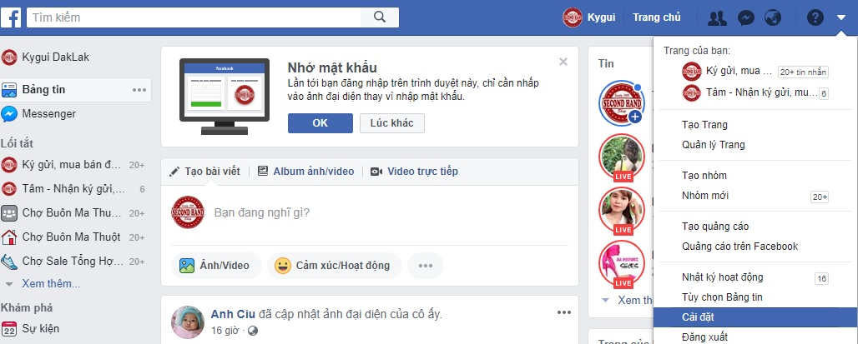
Hình 21: Chọn "Cài đặt" trên menu xổ xuống
Sau đó chọn Bảo mật (Security) ở thanh menu bên trái, rồi chọn Nơi bạn đã đăng nhập (Where You're Logged In):
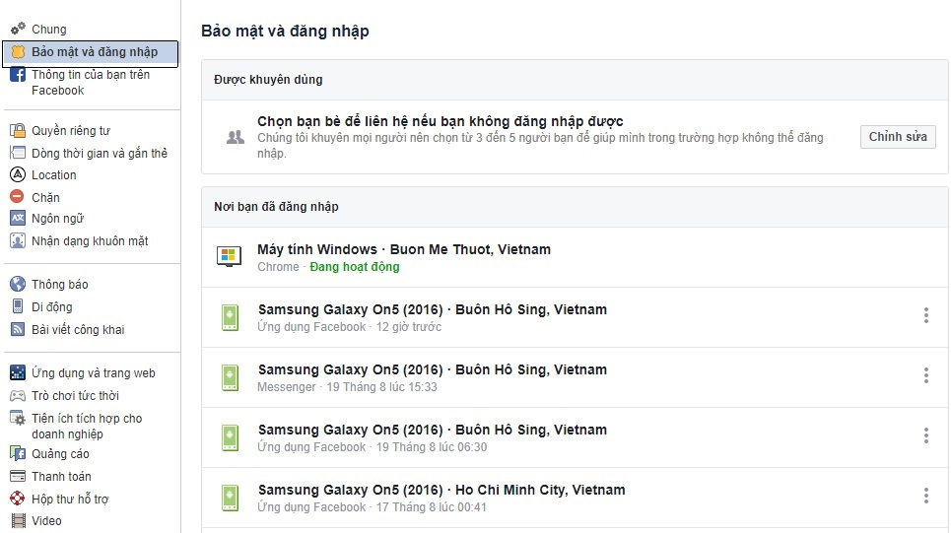
Hình 22: Danh sách các nơi truy cập vào Facebook.
Một danh sách sẽ được liệt kê ghi lại hoạt động đăng nhập của chúng ta trước đó cùng với địa điểm. Nếu như nhìn thấy một hoạt động nào khả nghi và không thể xác định được danh tính, rất có khả năng nick Facebook của ta đã bị hack, hoặc có một người nào đó đã vô tình đăng nhập vào tài khoản Facebook của mình mà chúng ta không hề hay biết.
Nếu thấy xuất hiện các đăng nhập lạ/ nhấn vào Đăng xuất (Sign out) để buộc kết nối này phải kết thúc (thí dụ như ai đó ngồi vào máy tính đã đăng nhập sẵn tài khoản Facebook của ta sẽ lập tức bị thoát ra).
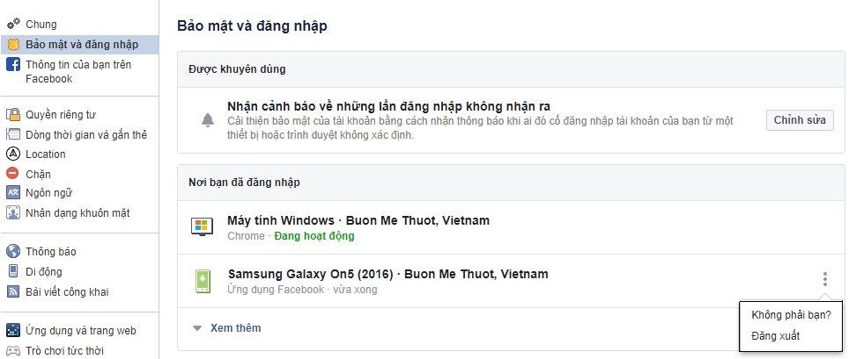
Hình 23: Chọn đăng xuất đối với những truy cập lạ
Bên cạnh đó, người dùng có thể kiểm tra các dấu hiệu sau đây cũng cho thấy rằng tài khoản của chúng ta có thể đã bị hack:
- Thông tin về tên, ngày sinh, email hay mật khẩu bị thay đổi.
- Phát hiện thấy những người không quen biết trong danh sách bạn bè.
- Phát hiện thấy các dòng tin nhắn lạ được gửi đi.
- Phát hiện thấy các bài viết mà mình không hề đăng tải.
=> Phải làm gì nếu phát hiện ra Facebook của mình đã bị hack?
Sau khi kết thúc các hoạt động "khả nghi" như phần hướng dẫn bên trên, người dùng cần thay đổi mật khẩu Facebook cá nhân.
Bên cạnh đó, chúng ta cũng có thể sử dụng đến trợ giúp của Facebook bằng cách truy cập vào đường link này, sau đó nhấn vào tùy chọn “Không phải tôi?” rồi làm theo các bước hướng dẫn được nêu ra.
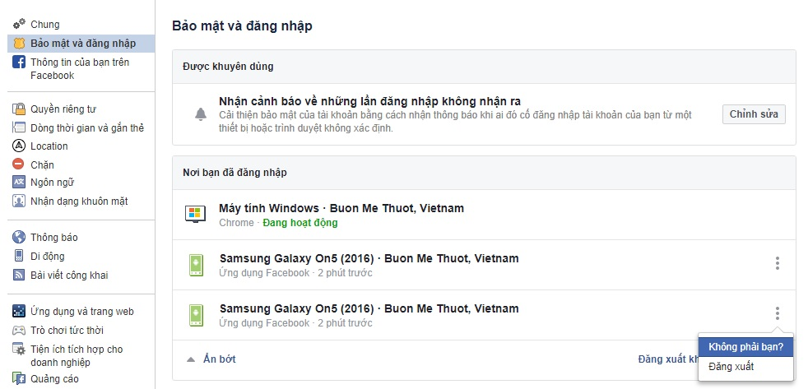
Hình 24: Nghi ngờ truy cập không phải mình
Thực hiện theo hướng dẫn của Facebook để giữ tài khoản của mình an toàn:
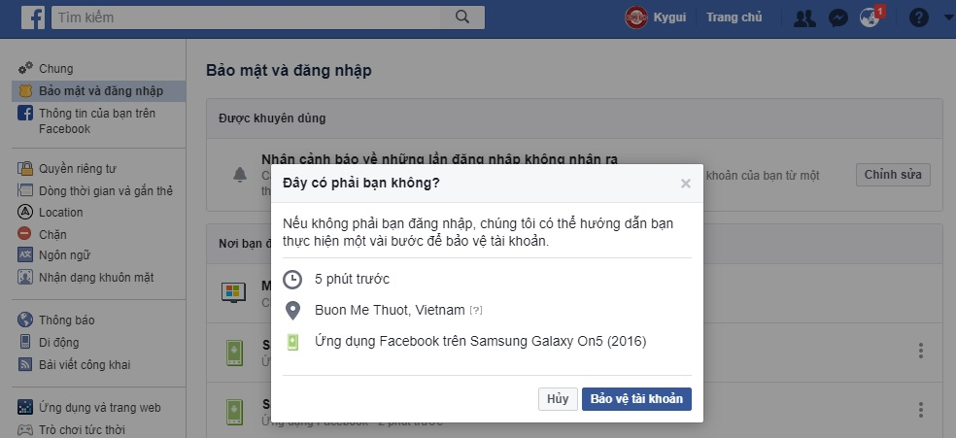
Hình 25: Gửi yêu cầu hỗ trợ bảo vệ tài khoản
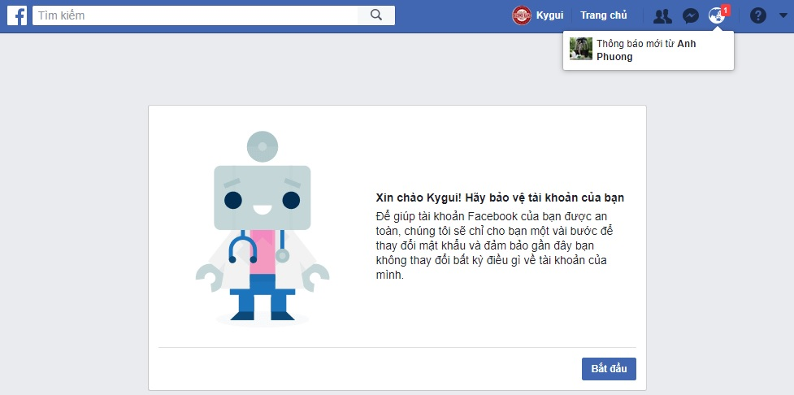
Hình 26: Đồng ý với xác nhận bảo vệ tài khoản của Facebook
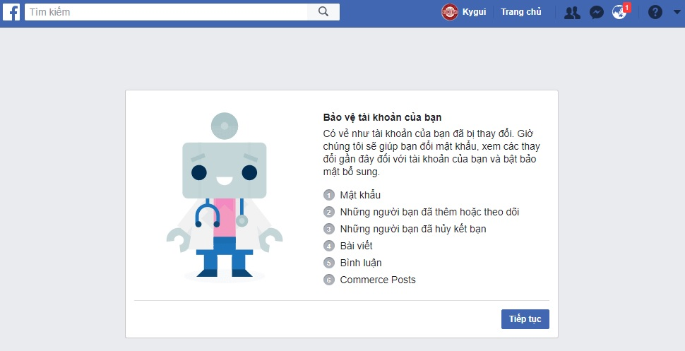
Hình 27: Facebook thông báo trình tự thực hiện kiểm tra và thay đổi thông tin
Do là một mạng xã hội mở với nhiều nguồn thông tin và có tính chất cộng đồng cao, nên người dùng nếu không cảnh giác rất dễ gặp phải các vấn đề liên quan tới bảo mật thông tin. Tuy nhiên may mắn là Facebook cũng đưa ra nhiều tính năng giúp chúng ta trong lĩnh vực này.
Nhấn vào mục Cài đặt/ chọn Bảo mật. Trong đó:
- Bật tính năng Cảnh báo đăng nhập (Login Alerts) để có thể nhận được thông báo nếu tài khoản được đăng nhập từ các nguồn khác. Cách này có thể giúp chúng ta kịp thời nhận ra trước khi bị mất thông tin hay rơi vào các tình huống khó xử.
- Vào mục Xét duyệt đăng nhập/ kích hoạt tính năng thêm lớp bảo vệ (bằng tin nhắn, khóa bảo mật,...).
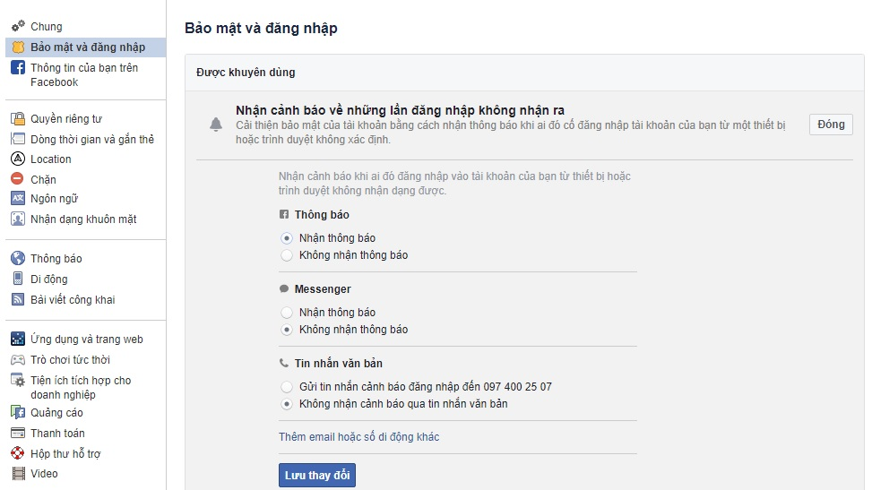
Hình 28: Kích hoạt thông báo khi có đăng nhập lạ
- Vào Mật khẩu ứng dụng/ kích hoạt công cụ cho phép đăng nhập vào các ứng dụng yêu cầu thay vì sử dụng mật khẩu gốc.
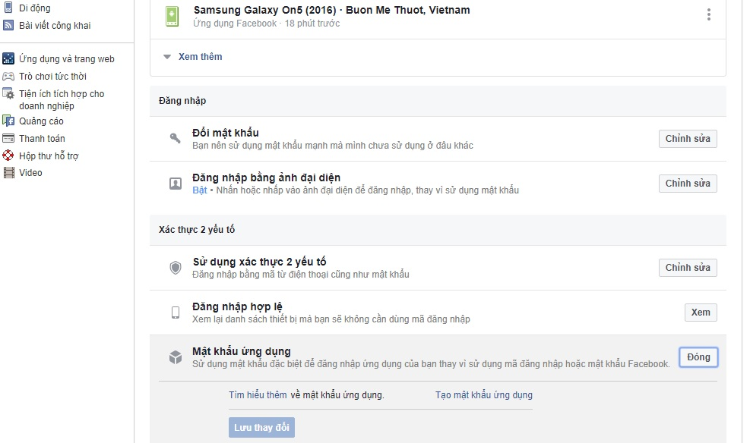
Hình 29: Sử dụng mật khẩu ứng dụng để truy cập
- Nhấn vào mục Liên hệ tin cậy của bạn/ thêm vào tài khoản bạn bè, người thân để lấy lại tài khoản nếu chúng ta bị đánh cắp.
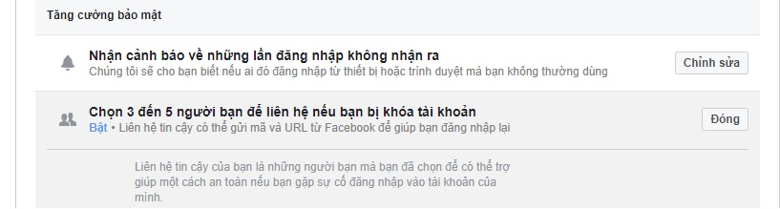
Hình 30: Tạo danh sách bạn bè tin cậy
Với chỉ vài bước thiết lập đơn giản trên, tài khoản Facebook của chúng ta sẽ khó bị hack hơn rất nhiều và cho phép chúng ta dễ dàng nhận biết, khắc phục tình thế nếu như bị hack.

IV. An toàn khi dùng email, gmail

1. Các nguyên tắc sử dụng email công vụ an toàn
Thư điện tử (email) là một phương tiện trao đổi thông tin hữu hiệu trong xã hội, trong các doanh nghiệp và trong các cơ quan nhà nước, chính phủ, bộ ban ngành… góp phần nâng cao hiệu quả lao động, năng suất lao động, giảm được nhiều chi phí. Tuy nhiên, trong môi trường Internet, email hoàn toàn có thể bị đánh cắp mật khẩu ,dẫn đến lộ lọt thông tin bí mật nhạy cảm, trở thành đầu mối phát tán thư giả mạo lừa đảo, phát tán lây lan mã độc hoặc bị lợi dụng vào nhiều mục đích khác.
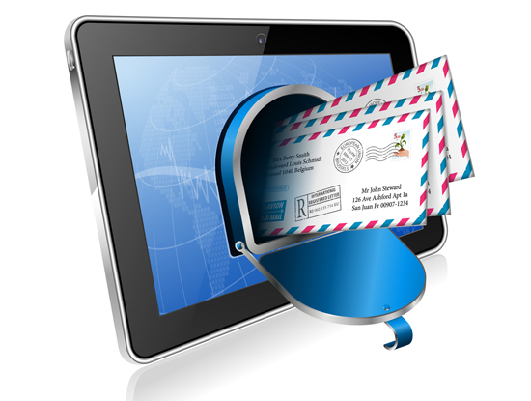
Hình 31: Hình minh họa
Mất tài khoản email thông thường đã nguy hiểm, nhưng mất email công vụ nhà nước thì còn nguy hiểm gấp bội vì trong đó có thể chứa nhiều thông tin cơ mật và uy tín của tài khoản email đó có thể làm giảm sự đề phòng cảnh giác của những “nạn nhân” kế tiếp. Thậm chí, những hoạt động phát tán của tin tặc từ tài khoản email công vụ còn có thể làm mất hình ảnh quốc gia, làm tổn hại an ninh chính trị, trật tự an toàn xã hội.
Vì thế mà trong Đề án Tuyên truyền, phổ biến, nâng cao nhận thức và trách nhiệm về an toàn thông tin đến năm 2020 được Thủ tướng Chính phủ phê duyệt ngày 19/6/2015 có nêu rõ mục tiêu trên 80% cán bộ, công nhân viên, người lao động của các doanh nghiệp cung cấp dịch vụ viễn thông, CNTT được tuyên truyền, phổ biến về nguy cơ, quy trình điều phối ứng cứu, xử lý sự cố mất an toàn thông tin, trách nhiệm và quy tắc đạo đức nghề nghiệp trong lĩnh vực an toàn thông tin. Đồng thời trên 90% phóng viên hoạt động trong lĩnh vực CNTT và lãnh đạo các cơ quan, đơn vị được phổ biến về các nguy cơ, hậu quả và trách nhiệm trong vấn đề mất an toàn thông tin, xu hướng và tình hình mất an toàn thông tin tại Việt Nam và trên thế giới.
Dưới đây là một số nguyên tắc sử dụng email an toàn cơ bản được Trung tâm Ứng cứu Khẩn cấp Máy tính Việt Nam VNCERT khuyến cáo dành cho các cán bộ công chức, viên chức được cơ quan nhà nước cấp email công vụ:
+ Hạn chế tối đa việc truy cập hòm thư điện tử bằng máy tính không được đảm bảo an toàn.
+ Hạn chế tối đa việc sử dụng máy tính cá nhân truy cập hòm thư điện tử công vụ thông qua mạng Internet không quen thuộc như mạng không dây tại quán ăn, quán nước giải khát...
+ Không sử dụng hòm thư điện tử công vụ do cơ quan cấp cho mục đích cá nhân như đăng ký dịch vụ thương mại, dịch vụ trao đổi chia sẻ thông tin cá nhân.
+ Không đặt chế độ chuyển thư tự động từ hòm thư điện tử công vụ được cấp tới hòm thư khác không phải do các cơ quan nhà nước cấp.
+ Hạn chế sử dụng ứng dụng duyệt thư điện tử có sẵn trên các thiết bị di động như smartphone hoặc máy tính bảng để truy cập vào hòm thư điện tử công vụ được cấp.
+ Luôn chú ý cảnh giác với những thư điện tử có nội dung, nguồn gốc khả nghi và tiến hành kiểm tra và xử lý thư giả mạo theo hướng dẫn kiểm tra thư giả mạo của VNCERT.
+ Đánh dấu Spam ngay khi nhận được các thư rác.
+ Khi nhận được thư điện tử gửi kèm tệp tin mà không phát hiện ra nghi ngờ thì thực hiện các bước sau: 1) Tải tệp tin về ổ cứng nhưng tuyệt đối không mở hoặc kích hoạt tệp tin ngay; 2) Dùng phần mềm diệt mã độc quét, kiểm tra tệp tin vừa tải về (nếu cần có thể liên lạc lại với người gửi thư để xác nhận tệp tin đã nhận được). Chỉ mở tệp tin nếu không phát hiện ra mã độc; 3) Nếu phát hiện ra mã độc, gửi thư điện tử đó dưới dạng file đính kèm cho quản trị hệ thống và địa chỉ antoanthudientu@report.vncert.vn để xử lý.
+ Không gửi, nhận tệp tin thực thi (.exe) qua hệ thống thư điện tử và hạn chế việc dùng tệp tin nén có mã hóa.
+ Khuyến khích sử dụng chữ ký số để ký xác nhận trên thư điện tử gửi đi và kiểm tra nguồn gốc thư điện tử khi tiếp nhận bằng chữ ký số nếu thư đó đã được ký bằng chữ ký số của người gửi.
+ Xóa thư khi không còn cần thiết để tránh bị mất mát thông tin nếu tài khoản bị lộ.
+ Sử dụng mật khẩu đủ mạnh.

2. Những sai lầm thường gặp khi sử dụng email
- Gửi email sai địa chỉ hoặc gửi tới quá nhiều người: Tính năng gợi ý người nhận trên các ứng dụng email rất dễ khiến chúng ta gửi thư tới nhầm địa chỉ bởi nó hiển thị tên người nhận phía trước địa chỉ. Do đó, cần kiểm tra lại kỹ địa chỉ email thay vì chỉ nhìn tên người nhận (vì có thể trùng tên), tránh sử dụng chức năng tự động gợi ý của nhà cung cấp. Đôi khi, việc gửi nhầm lẫn có thể khiến tài liệu mật của chúng ta bị lộ ra ngoài do gửi tới kẻ xấu.
Bên cạnh đó, cần hiểu rõ To và Cc trong email. Những địa chỉ email nằm ở ô To sẽ là người mà ta muốn gửi trực tiếp thông tin hoặc nhận phản hồi từ họ; đối với Cc là những người chỉ cần một bản sao của email để theo dõi. Tránh gửi email tới nhiều người không cần thiết hoặc ít liên quan và đặc biệt lưu ý việc trả lời tất cả email hoặc trả lời 1 email duy nhất.
- Kiểm tra email quá thường xuyên: Trong thực tế nhiều công việc đòi hỏi việc kiểm tra email phải thực hiện liên tục để đáp ứng hoặc phản hồi nhanh nhất có thể. Tuy nhiên, đôi khi việc này cũng không cần thiết vì nó khiến chúng ta mất tập trung vào những công việc quan trọng hoặc dang dở khác. Cách tốt hơn là chúng ta hãy hạn chế kiểm tra email hoặc chỉ nên kiểm tra email vào thời gian rảnh hay những giờ cố định sẽ giúp cho công việc của chúng ta trôi chảy hơn.
- Không xử lý các email sau khi xem: Dù thường xuyên kiểm tra email, thế nhưng chỉ sau một thời gian hòm thư sẽ sớm đầy lên bởi chúng ta không có thói quen xử lý triệt để email sau khi xem. Để tránh tình trạng hộp thư bị đầy và ngập tràn rất nhiều loại email khác nhau từ hóa đơn thanh toán, công việc cho tới cá nhân,... sau khi xem xong, chúng ta nên nhóm chúng vào từng nhóm hợp lý hoặc xóa đi email không cần giữ lại.
- Sử dụng hộp thư để tạo danh mục công việc và ghi chú: Đa phần thư điện tử đều hỗ trợ người dùng tạo to-do-list và ghi chú nhanh, nhưng đây không phải là mục đích chính của nó, vì vậy tốt nhất bạn nên sử dụng ứng dụng chuyên nghiệp hơn (như evernote). Khi sử dụng tính năng trên ở email, nó có thể nhanh chóng bị lấp đầy bởi rất nhiều email gửi tới mỗi ngày.
- Sử dụng cuộc hội thoại cũ cho chủ đề mới: Một số người có thói quen sử dụng chức năng reply-all ở email cũ để phản hồi hoặc trao đổi về nội dung mới, khiến cho các email phản hổi sẽ có tiêu đề với cụm từ “Re: Re: Re: Re:...." xuất hiện liên tục, làm cho người nhận khó theo dõi hơn và dần họ sẽ không thể nhìn thấy tiêu đề chính của mail ở màn hình chính.
- Dùng tiêu đề thư không cuốn hút: Tiêu đề thư là thứ mà trong lĩnh vực marketing người ta luôn đầu tư rất nhiều thời gian để viết, thế nhưng không chỉ ở ngành quảng cáo, trong bất kỳ email nào chúng ta cũng nên đầu tư thời gian cho nó. Tiêu đề thư quyết định mức độ nhận thức của người nhận với email chúng ta gửi, họ sẽ quyết định xem hay bỏ qua, thậm chí nhờ tiêu đề mà email sẽ có sự ưu tiên phản hồi của người nhận. Dù gửi email nội dung công việc, chúng ta cũng nên sử dụng tiêu đề đầy đủ thông tin và thu hút, tránh tuyệt đối việc bỏ trống.
- Quên sao lưu email quan trọng: Chúng ta thường có xu hướng nghĩ rằng email là nơi lưu trữ không giới hạn cho tất cả email nhận được. Nhưng dù sao, email cũng chỉ là dịch vụ của nhà cung cấp và không có gì đảm bảo cho tất cả. Những thông tin quan trọng chúng ta không nên lưu tại một nơi duy nhất, đề phòng email bị tấn công hoặc dịch vụ email bị lỗi truy cập trong khi chúng ta đang cần lấy thông tin gấp.
- Gửi thông tin nhạy cảm qua email: Email được sử dụng bởi cá nhân, nhưng lại do các bên cung cấp dịch vụ quản lý. Do đó, dù dữ liệu được gửi đi đã mã hóa thì cũng nên đề phòng trong quá trình chuyển đi trên internet có thể bị kẻ xấu lợi dụng sao lưu. Những thông tin nhạy cảm, bí mật nên được lưu trữ cẩn thận và hạn chế tối đa việc gửi/nhận qua email cũng như các dịch vụ chia sẻ hay lưu trữ đám mây. Nếu như bắt buộc phải dùng email, chúng ta nên đặt mật khẩu cho tập tin thật cẩn thận để hạn chế việc xâm phạm.
- Đọc xong, bỏ đó, quên trả lời: Đây là lỗi thường gặp nhất với những người nhận số lượng email lớn. Đôi khi, chúng ta nhận được email, đọc nó và nghĩ rằng mình sẽ trả lời sớm, nhưng một thời gian dài sau đó ta nhận ra rằng mình bỗng quên sự tồn tại của nó và phản hồi chậm, thậm chí gây ra điều đáng tiếc do phản hồi chậm.
Vì vậy, trong trường hợp trả lời email sau khi đọc, nên phản hồi nhanh nhất có thể và chậm nhất là nửa ngày. Ngoài ra chúng ta có thể thiết lập bộ lọc để đặt những email quan trọng cần trả lời sớm lên trước.

3. Cách kiểm tra tình hình an toàn của email cá nhân
May mắn là vẫn có những cách để chúng ta kiểm tra email của mình có bị tấn công hay không. Phương pháp nhanh nhất là chúng ta vào địa chỉ trang web “Have I been pwned?” (HIBP, haveibeenpwned.com). Trang web này sẽ kiểm tra email của tabằng cách so với tập cơ sở dữ liệu được công bố về những email bị tấn công trong vài năm qua. Nếu tìm thấy khớp kết quả, nó sẽ báo cho chúng ta biết email của mình vừa nhập vào đã bị tấn công.
“Pwned” là gì? “Pwned” có nghĩa gốc là “owned”, nghĩa tiếng Việt đơn giản là “nạn nhân”. Vì vậy, nếu chúng ta bị “pwned”, nghĩa là tin tặc đã sở hữu email của mình.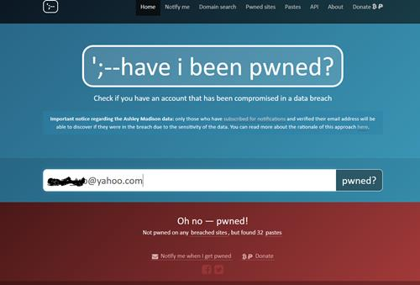
Hình 32:Kiểm tra email đã bị tấn công hay chưa?
Như chúng ta thấy trong ảnh chụp màn hình bên trên, HIBP đã phát hiện 1 email không an toàn. Cơ sở dữ liệu của HIBP sẽ kiểm tra khoảng 220 triệu email bị tấn công, rất có thể email của chúng ta cũng nằm trong số này. Trong trường hợp phát hiện email của mình bị hack, cách tốt nhất là ta nên đăng nhập vào tài khoản email, đặt lại mật khẩu và thay đổi chính sách bảo mật ngay lập tức (tuỳ từng dịch vụ email sẽ có giải pháp bảo mật khác nhau).
Vài năm qua, HIBP thường kiểm tra email bị tấn công cho các vụ “nổi cộm” như vụ Yahoo, Sony, Vodafone, Tesco và Snapchat. Nếu chúng ta có sử dụng dịch vụ nào của những doanh nghiệp trên thì nên kiểm tra với HIBP. Để nhận được thông báo của HIBP khi email của chúng ta bị tấn công, hãy nhấn vào link “Notify me when I get pwned”.
Một cách khác để kiểm tra xem email của chúng ta còn an toàn hay không là gõ địa chỉ email vào ô tìm kiếm trên trang Pastebin.com, là trang chuyên chứa tạm văn bản trực tuyến trong khoảng thời gian ngắn. Danh sách những email bị tấn công thời xuất hiện trên trang Trends của Pastebin (pastebin.com/trends). Chúng ta sẽ dễ dàng nhận ra dữ liệu Ashley Madison bị tấn công và nhiều “kẻ tò mò” nhấn vào như thế nào. Trang web này cũng cho chúng ta thấy thông tin nào phổ biến nhất trong vòng 12 tháng qua, trong đó có nhiều thông tin là tài khoản bị tấn công.

4. Cách bảo mật email, gmail
Email hay Gmail là tài khoản đáng giá của mọi cá nhân và tổ chức khi sử dụng Internet. Chính vì thế chúng ta cần phải bảo mật email, gmail thật tốt để tránh khỏi sự mất mát dữ liệu hoặc bị lừa đảo tiền chuộc.
Hiện nay, số vụ tin tặc đánh cắp dữ liệu, thông tin cá nhân, đòi tiệc chuộc thông qua email ngày càng diễn ra phổ biến. Tiêu biểu là tin tặc sẽ gửi file hoặc tệp đính kèm trong email rồi lừa đảo người dùng click vào, sau đó điều hướng tới những website giả mạo. Điều đó đồng nghĩa với việc số vụ tấn công Phishing, dạng biến thể của Ransomware,..qua email càng tăng thêm, và làm gia tăng sự quan ngại trong vấn đề bảo mật tài khoản email.
Chúng ta nên làm thế nào để bảo mật toàn bộ thông tin, dữ liệu của mình trong email ?
a. Tập thói quen chia nhỏ các Gmail cho mục đích khác nhau:
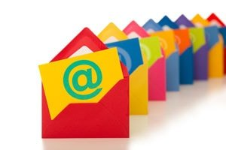
Hình 33: Hãy chia nhỏ email để dễ quản lý
– Thực tế rằng, một số điện thoại có thể đăng ký tới 6 tài khoản Gmail gồm có 3 tài khoản xác thực qua cuộc gọi, 3 cái còn lại xác thực bằng tin nhắn SMS. Đó là lý do tại sao có quá nhiều gmail, email được tạo ra và chúng ta cần phải tăng cường bảo mật gmail.
– Để nhớ được ít nhất 6 tài khoản email và dùng cho mục đích khác nhau thì chúng ta nên để 6 email đó đi kèm với số ký tự từ 1 đến 6. Ví dụ email gốc của mình là trongtoan@gmail.com, và 5 email còn lại của mình lần lượt là trongtoan2@gmail.com, trongtoan3@gmail.com, trongtoan4@gmail.com.. hoặc để email theo mục đích sử dụng. Ví dụ một cái mình dùng để tham gia diễn đàn ngân hàng thì mình sẽ để là trongtoan_nh@gmail.com. Ví dụ vậy.
– Tại sao lại cần chia sẻ các email ra ? Thực trạng, có một số website an toàn và website không an toàn, và tùy theo mục đích sử dụng như để liên hệ với bạn bè, để đăng ký diễn đàn, để đăng ký các môn học, để giao dịch…mà các email sẽ được chia nhỏ. Việc sử dụng những email khác nhau (chia nhỏ email) sẽ ngăn chặn các hacker có thể dò mật khẩu, ăn cắp dữ liệu của chúng ta, và bảo mật tài khoản email tốt hơn.
– Lưu ý: Chúng ta không nên sử dụng 1 email và dùng cùng 1 mật khẩu cho việc đăng ký nhiều website khác nhau.
b. Mã hóa email trước khi gửi đi
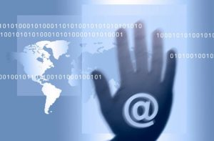
Hình 34: Mã hóa file gửi
Một trong những cách thông minh nhất để bảo mật email và thông tin trong thư email, chúng ta thường hay áp dụng đó là mã hóa email. Bằng cách này, mọi thông tin trong email của chúng ta sẽ không có một ai có thể đọc được. Hai trong số những công cụ hỗ trợ mã hóa tin nhắn email tốt nhất là Open PGP và Secure / Multipurpose Internet Mail Extensions (S/MIME).
c. Tránh bị lừa khỏi website giả mạo giống email/gmail của Google
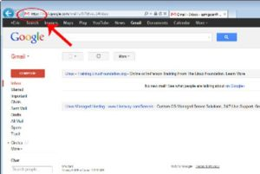
Hình 35: Đề phòng Webmail giả
Khi chúng ta sử dụng trình duyệt và truy cập vào gmail, email, hay hòm thư inbox của mình thì cần phải để ý xem địa chỉ URL có bắt đầu bằng giao thức https:// hoặc có biểu tượng ” khóa bảo mật” hay không. Nếu đúng thì chúng ta đang truy cập vào website hoàn toàn an toàn, và mọi thông tin dữ liệu trong gmail / email / inbox của chúng ta đã được bảo mật an toàn. Nếu không thì có 2 trường hợp xảy ra:
+ Một: hacker chuyển hướng chúng ta tới trang giả mạo giống như email của google khi truy cập vào đường dẫn lạ hoặc bấm vào file đính kèm có chứa mã độc trong email mà hacker gửi. Đây là một phương thức tấn công mạng rất phổ biến của hacker nhằm giảm khả năng bảo mật cho email, rồi lừa đảo người dùng.
+ Hai: chúng ta chưa cấu hình kết nối an toàn POP hoặc IMAP khi sử dụng máy khác email (Webmail)
d. Những lưu ý khi sử dụng Webmail
Webmail là dịch vụ nhận gửi email do các công ty khác cung cấp ví dụ như Yahoo Mail, Outlook Web. Webmail giúp chúng ta có thể làm việc với email ở bất cứ đâu, bất cứ nơi nào chỉ cần có kết nối internet và thiết bị dùng được email. Và sau đây là những lưu ý khi sử dụng Webmail để giúp việc bảo mật Email tốt hơn:
– Nếu chúng ta sử dụng Webmail bằng các máy tính của công như của nhà trường, thư viện, công viên, hay của khu nhà trọ… thì chúng ta cần đăng xuất tài khoản ra nếu không dùng email nữa. Tuy nhiên, đối với những hacker giỏi họ vẫn có thể dò ra được thông tin của chúng ta khi hacker vào trình duyệt máy tính mà tavừa dùng rồi kiểm tra cookies, session sau đó sẽ copy, lưu vào USB và mang về phân tích dữ liệu. Mặc dù, chúng không thể ăn cắp được địa chỉ email, và thông tin toàn bộ trong email ta vừa làm việc, nhưng hacker có thể ăn cắp dữ liệu nhằm tấn công chúng ta sau này.
– Chuyển chế độ public sang private (riêng tư) trước khi kết nối, sử dụng dịch vụ Webmail. Và sau khi đã sử dụng email xong rồi thì ta thoát chế độ private đi là an toàn bởi lúc đó, trình duyệt sẽ tự động xóa các cookies, lịch sử truy cập của chúng ta.
e. Đảm bảo máy tính, thiết bị không có virus hoặc mã độc
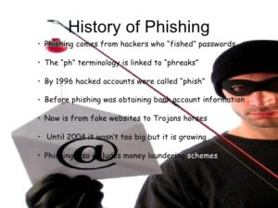
Hình 36: Tấn công qua email theo hình thức phishing
– Cho dù chúng ta đã bảo mật email, gmail tốt nhưng máy tính hay thiết bị (điện thoại, iPad...) của ta có cài phần mềm chứa mã độc thì chúng ta cũng khó lòng mà tránh khỏi việc ăn cắp dữ liệu trong email.
– Minh chứng điển hình như gần đây nhất, mã độc tống tiền Ransomware đã ngấm ngầm được cài trong phần mềm, công cụ, ứng dụng mà chúng ta tải xuống từ website. Hậu quả là máy tính, điện thoại của ta đã bị tự động cài mã độc lúc nào không hay. Lúc này, tất nhiên rủi ro dữ liệu, file, tệp bị ăn cắp, thay đổi là rất cao.
– Giải pháp: Nhằm bảo mật email toàn diện, tacó thể quét malware bằng Windows Defender, AVG, Avast, Windows Security Essentials, Malwarebytes.
Ngoài 5 cách trên còn có 2 cách nữa là bảo mật email 2 lớp và rà quét mã độc trong file, tệp sau khi đã tải từ emai, gmail về.

CHƯƠNG 3

AN TOÀN SMARTPHONE

I. Cách tải ứng dụng an toàn cho smartphone.
Trước đây, ứng dụng giả mạo thường xuất hiện trên hệ điều hành Android do tính "mở" của hệ điều hành cũng như dễ cài đặt từ bên ngoài mà không thông qua kho ứng dụng chính thống. Chính điều này cũng khiến nhiều người dùng đau đầu khi bị đánh cắp thông tin hoặc nhẹ hơn là máy tự động cài các ứng dụng rác rất phiền phức. Những tưởng hình thức này chỉ xuất hiện trên Android nhưng giờ đây chúng cũng đổ bộ sang cả iOS, do đó đây là vấn đề chung mà chúng ta cần phải đề phòng. Sau đây là cách lựa chọn và tải ừng dụng an toàn cho smartphone:
+ Kiểm tra kỹ tên của người/nhà phát hành ứng dụng: Bởi lẽ các hacker thường xuyên sử dụng những cái tên gần như tương tự với nhà phát hành chính thức, sự khác biệt chỉ ở một vài kí tự, nhưng rất dễ đánh lừa nếu chúng ta không quan sát kỹ.
+ Kiểm tra đánh giá người dùng trước khi tải: Ứng dụng thật sẽ có hàng ngàn lượt đánh giá và bình luận bên dưới, trong khi ứng dụng giả mạo thì không có điều này.
+ Kiểm tra ngày phát hành của ứng dụng: Với những ứng dụng giả mạo, thông thường thì ngày phát hành của chúng đều rất gần đây. Ví dụ như khi chúng ta muốn tải Facebook, nhưng mà thấy ngày phát hành là trong tháng này thì chắc chắn đó là "đồ fake" đấy.
+ Kiểm tra lỗi chính tả trong tiêu đề và phần mô tả của ứng dụng: Nếu ta phát hiện ra những lỗi chính tả trong những phần này, hoặc nếu được mô tả một cách sơ sài thì cũng nên tránh đi là vừa. Bởi sẽ chẳng có nhà phát hành nào lại có thể "cẩu thả" và hời hợt với sản phẩm của mình như thế.
+ Nếu còn lo lắng, hãy vào trang chủ của ứng dụng để tải: Nếu muốn tải về những ứng dụng mua sắm, tốt nhất cứ nên truy cập thẳng vào trang chủ của website đó. Cuối cùng, chỉ việc tìm và bấm chọn "Tải ứng dụng trên mobile", ta sẽ được tự động chuyển tới nơi tải ứng dụng mua sắm thật trên Apple Store hoặc Play Store.

II. Phát hiện lừa đảo khi dùng smartphone
Số lượng người dùng smartphone đang ngày càng tăng lên, đi kèm với điều đó là tội phạm lừa đảo, tội phạm mạng cũng ngày một tinh vi hơn. Nếu chúng ta không cẩn trọng khi sử dụng smartphone sẽ tạo cơ hội cho các phần tử xấu thực hiện hành vi cài bẫy người dùng, khiến chúng ta phải mất đi tiền bạc, dữ liệu hoặc lòng tin một cách oan ức. Trong phần này, chúng ta sẽ điểm qua một số loại lừa đảo phổ biến nhất:

1. Lừa đảo bán smartphone dỏm
Rất nhiều trường hợp người dùng bị lừa hàng chục triệu để mang về một chiếc smartphone nhái. Đó có thể là một chiếc iPhone mới cáu, song camera, vi xử lý hoặc các thành phần khác lại hoàn toàn kém chất lượng.
Làm giả các smartphone của iPhone hay Samsung gần như là một ngành công nghiệp tại Trung Quốc. Theo báo cáo vào năm 2017 của Antutu, thị trường smartphone giả có đến 36% thiết bị mang thương hiệu Samsung, tăng đáng kể so với 7,7% của iPhone và 3,4% của Huawei. Trong đó Galaxy S7 Edge là cái tên bị làm nhái nhiều nhất.
Báo cáo cũng cho hay 2,64% trong số 17.424.726 thiết bị được xác minh là giả. Con số này vào khoảng 460.000 máy giả chỉ tính riêng trên báo cáo của Antutu, trong khi thực tế, có hơn 1 tỷ chiếc smartphone đang được sử dụng trên khắp thế giới.
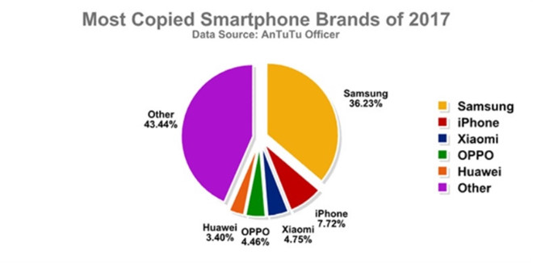
Hình 37: Samsung là thương hiệu smartphone bị làm nhái nhiều nhất trong năm 2017. Ảnh: Antutu.
Nếu chúng ta mua một chiếc smartphone mới từ nhà bán lẻ uy tín là cách làm an toàn nhất, nhưng thực tế không phải lúc nào cũng như vậy. Thị trường điện thoại cũ, di động tân trang ngày càng phát triển, không ít người dùng luôn có khao khát sở hữu sản phẩm cao cấp với mức giá vừa phải. Đây hoàn toàn là một mong muốn chính đáng.
Do đó, người dùng nên cân nhắc những đặc điểm sau đây khi chọn mua smartphone nhằm tránh các thủ đọan lừa đảo trong kinh doanh:
- Vẻ ngoài 'kém sang'
Diện mạo bên ngoài là thứ đập ngay vào mắt người dùng khi mua smartphone. Chúng ta nên chú ý vị trí các phím bấm, đường viền bezel có phù hợp hoặc camera có bị mờ hay không.
Tất nhiên, nếu chỉ kiểm tra bên ngoài thôi thì chưa thể đảm bảo chất lượng của thiết bị. Các thiết bị được làm nhái tinh vi đều sở hữu vẻ ngoài bắt mắt khiến người dùng bình thường rất dễ bị đánh lừa.
Nếu giao dịch được thực hiện trên mạng, chúng ta phải kiểm tra bằng cách gọi ngay cho người bán và yêu cầu hình ảnh, video quay giao diện điện thoại ngay lúc ấy. Cũng cần hỏi rõ nguyên nhân những hình ảnh về vết nứt, trầy xước của thiết bị.
Phần mềm trên smartphone giả thường rất tệ, đặc biệt các giao diện, biểu tượng ứng dụng thường không khớp với thương hiệu. Người dùng có thể kiểm tra smartphone mới bằng cách xem video đánh giá trên mạng xã hội. Cố gắng nhận biết trình khởi chạy, icon, tính năng và các ứng dụng được cài đặt sẵn.
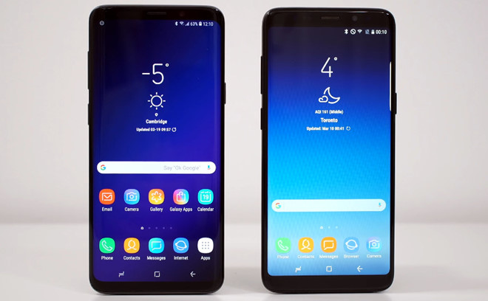
Hình 38: Với người dùng bình thường, khó có thể nhận ra chiếc Galaxy S9 bên phải là hàng nhái. Ảnh: Androidauthority.
- Sử dụng thử thiết bị
Mặc dù không phải lúc nào điều này cũng được đồng ý, người mua nên cố gắng soi thiết bị trước khi giao tiền. Cách này rõ ràng giúp cho việc kiểm tra phần cứng cũng như phần mềm được bảo đảm.
Một chiếc di động nhái sẽ chỉ toàn các phần cứng kém chất lượng, như camera "dỏm", không có kết nối NFC hoặc cảm ứng vân tay. Ngoài ra, đảm bảo Wi-Fi, Bluetooth, GPS hay bất kỳ chức năng nào khác vẫn còn hoạt động tốt. Chúng ta nên kết nối với một thiết bị hoặc mạng khác, và nếu được, thử luôn cả cảm biến vân tay trước khi mua.
Kiểm tra cả camera trước và sau, chắc chắn rằng camera của máy có đầy đủ những tính năng được xác nhận từ nhà sản xuất như ống kính góc rộng, khả năng zoom...Cuối cùng, chụp thử một tấm hình và kiểm tra độ nhiễu hạt. Người dùng cũng có thể kiểm tra thông số này bằng cách vào phần thông tin trong thư viện ảnh hoặc Google Photo. Một module camera kém chất lượng rất dễ để nhận ra thông qua hình ảnh, ngay cả khi xem trên smartphone.
- Chạy phần mềm kiểm tra chip xử lý
Có thể nói, bộ xử lý là yếu tố lớn nhất quyết định trải nghiệm của người dùng. Một chiếc smartphone nhái, giả chắc chắn không thể được trang bị vi xử lý tốt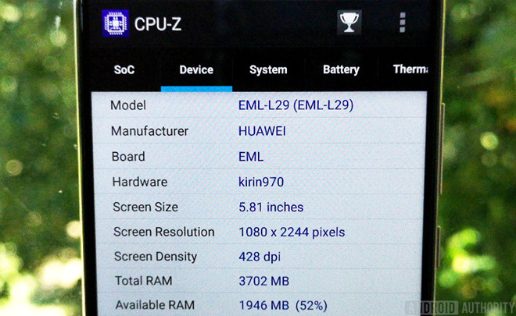Hình 39: Ứng dụng CPU-Z trên Play Store giúp người dùng kiểm tra các thông số của thiết bị.
Chúng ta không cần phải tháo điện thoại ra để kiểm tra thành phần này. Hãy tải ứng dụng CPU-Z từ cửa hàng Play Store, ứng dụng này sẽ cung cấp một bản tóm tắt thông tin phần mềm chiếc smartphone đó, kể cả CPU và GPU.
Lưu ý, nhiều smartphone giả hiện cài sẵn phiên bản giả mạo của CPU-Z, khiến nó luôn hiển thị thông số như hàng thật. Hãy xoá ứng dụng CPU-Z có sẵn và tải về từ kho ứng dụng để kiểm tra.
- Kiểm tra số IMEI
Tất cả các cách trên sẽ giúp chúng ta nhận biết một chiếc smartphone giả, nhưng chỉ với kiểm tra bằng IMEI, người dùng mới biết được đây có phải là sản phẩm chính hãng hay không.
Số IMEI (International Mobile Equipment Identifi) là mã số nhận dạng thiết bị quốc tế. Mỗi thiết bị di động đều được cấp mã số IMEI gồm 15 chữ số, và chúng ta có thể tìm dãy số này trong phần Giới thiệu ở Cài Đặt, hoặc bấm gọi *#06#. Ngoài ra, cũng có thể tìm thấy mã số này trong bao bì, nhưng với những giao dịch không rõ ràng, rất khó để có được bao bì gốc.
Kế đến, gõ số IMEI vào phần kiểm tra trên trang imei.info để biết tình trạng thiết bị hiện tại. Đây cũng là cách để chúng ta kiểm tra máy có bị khóa với bất kỳ nhà mạng nào hay không.

2. Sử dụng các chiêu trò lừa đảo nhằm lấy tiền của người dùng smartphone
Trong thời buổi công nghệ hiện nay, việc sử dụng mạng xã hội, smartphone là một thói quen đã không thể thiếu của mỗi người. Tuy nhiên, bên cạnh những tiện ích mà nó mang lại thì cũng có hàng loạt những nguy hiểm bủa vây người sử dụng, đặc biệt phải kể đến là vô số chiêu trò lừa đảo nhằm “móc túi” người dùng:
- Lừa trúng thưởng
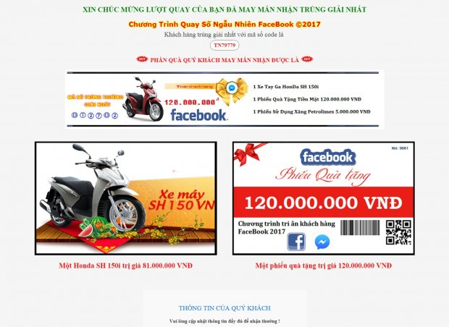
Hình 40: Tin nhắn lừa trúng thưởng
Đây là cách lừa gạt phổ biến nhất mà những kẻ lừa đảo hay sử dụng. Bằng cách nhắn tin cho con mồi qua email, tin nhắn SMS hoặc qua Facebook, Zalo những kẻ lừa đảo này sẽ thông báo đến nạn nhân rằng Họ đã trúng thưởng cho một dịch vụ mà nạn nhân chưa từng tham gia. Tuy nhiên, lại chẳng có thông tin về thời gian và nơi nhận thưởng.
Bên cạnh đó, kẻ lừa đảo sẽ yêu cầu nạn nhân chuyển một khoản tiền trước để xác minh, chứng thực sau đó quà tặng sẽ được chuyển về. Thông thường những email lừa đảo là tài khoản emai cá nhân, không phải công ty, doanh nghiệp. Nội dung được gửi cũng không theo tông chữ nhất định, màu sắc lung tung, rối mắt.
- Lừa gạt bằng cách đe dọa
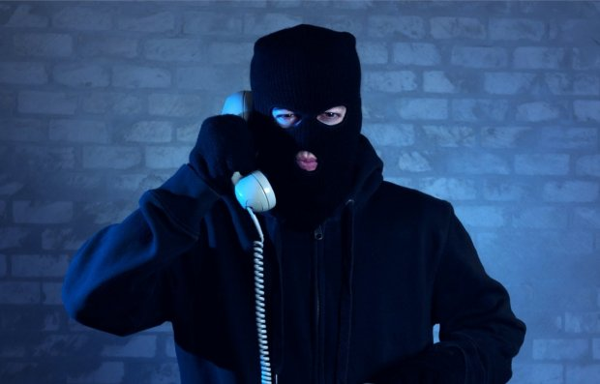
Hình 41: Gọi điện đe dọa
Với cách lừa gạt này, những kẻ lừa đảo sẽ gửi tin nhắn, email hoặc gọi điện cho người dùng thông báo rằng nạn nhân đang bị điều tra vì phạm tội nào đó. Chúng sẽ yêu cầu nạn nhân chuyển một số tiền lớn vào tài khoản ngân hàng hoặc bắt nạn nhân cầm tiền đến tận nơi giao nộp. Thậm chí, còn có kẻ mặc đồng phục cảnh sát đến nhà nạn nhân với hành động tương tự.
Đây là cách lừa gạt đánh vào tâm lý sợ hãi của con người, bởi khi nạn nhân sợ hãi, họ thường sẽ có hành động nghe theo lời người khác. Nếu thật sự người dùng đang bị cảnh sát điều tra, họ sẽ nhận được giấy báo của cơ quan chức năng có thẩm quyền với chữ ký và con dấu rõ ràng.
- Lừa gạt để phát tán Virus, Malware
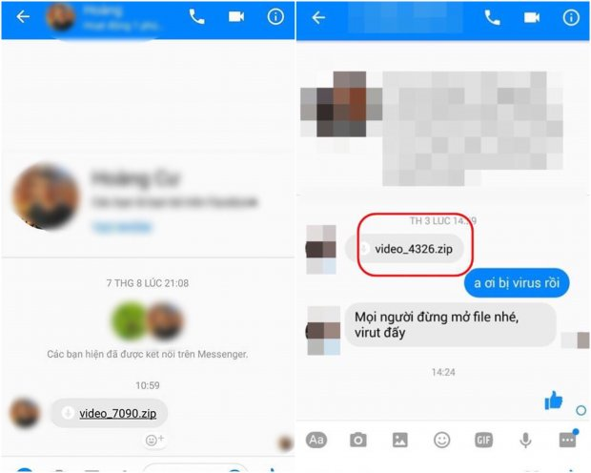
Hình 42: Phát tán file có đình kèm virus hoặc các loại gián điệp
Đánh vào tâm lý tò mò của nhiều người, kẻ lừa đảo sẽ gửi cho người dùng những tệp tin lạ và yêu cầunạn nhân tải về giải nén. Sau khi nạn nhân thực hiện việc chạy file, máy tính của họ sẽ lập tức bị lây lan virus và mã độc. Những virus, malware này sẽ chiếm quyền kiểm soát tài khoản mạng xã hội, máy tính của nạn nhân để đánh cắp thông tin nhạy cảm, đào tiền mã hóa và tiếp tục đi lừa đảo những người khác. Do đó, chúng ta cần cảnh giác với những tin nhắn dạng này dù người gửi là quen hay lạ.
- Nhờ nạp card điện thoại, chuyển tiền
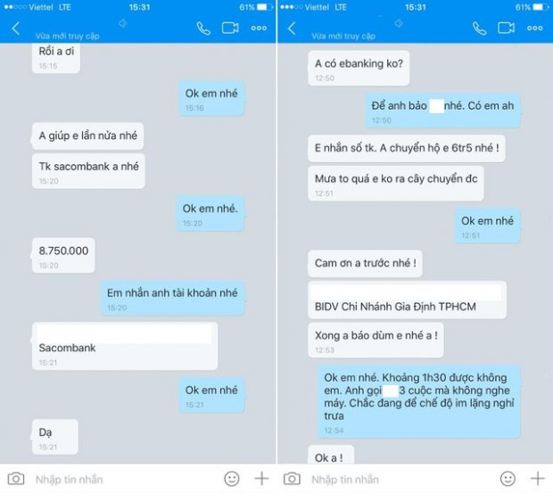
Hình 43: Tin nhắn mượn tiền hoặc nhờ hỗ trợ
Đây là một trong những thủ đoạn lừa gạt phổ biến nhất hiện nay với tỷ lệ thành công không hề nhỏ. Bằng cách sử dụng tài khoản mà kẻ lừa đảo đã hack, chúng sẽ chủ động liên hệ với bạn bè nạn nhân và nhờ vả nạp card điện thoại hay vay mượn tiền. Do tài khoản được chúng sử dụng là người quen của nạn nhân, nên đa số họ đều ít hoài nghi và sẵn sàng giúp đỡ.
Mặc dù hình thức lừa đảo này đã xuất hiện từ vài năm trở lại đây, tuy nhiên vẫn có nhiều người mắc bẫy, đặc biệt là những người lớn tuổi và mới tiếp xúc với công nghệ. Để không bị mất tiền oan uổng, chúng ta nên liên hệ trực tiếp với người cần giúp đỡ để xác minh. Nếu nhận thấy có trường hợp lừa đảo, ta nên cảnh báo với bạn bè, người thân để họ đề phòng, tránh sự việc tương tự có thể xảy ra.
- Thông báo người thân gặp tai nạn
Lừa đảo bằng cách thông báo người thân của nạn nhân gặp nạn là thủ đoạn lừa đảo hết sức tinh vi trong vài năm qua. Bằng cách gửi tin nhắn, gọi điện cho người thân của con mồi sau khi đã điều tra kỹ càng, tường tận, những kẻ xấu này sẽ dễ dàng chiếm được lòng tin của người thân nạn nhân, sau đó đề nghị họ chuyển tiền qua tài khoản để chúng “trang trải viện phí”. Trong trường hợp này, điều đầu tiên chúng ta cần là phải tỉnh táo gọi điện cho người thân để xác nhận thông tin. Nếu quá lo lắng, ta cũng có thể nhờ bạn bè, người thân khác trong nhà giúp đỡ.
- Nếu bạn không “like, share”…
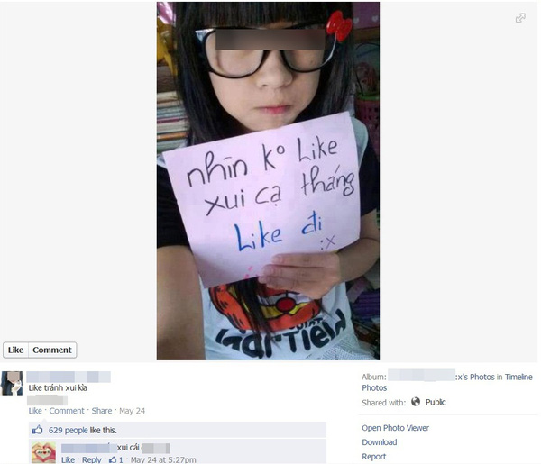
Hình 44: Kiểu lừa đảo bằng Like và Share
Nếu chúng ta thường xuyên dùng mạng xã hội, hẳn là chúng ta đã từng bắt gặp những bài đăng dạng “nếu không like hoặc share bài bạn sẽ bị xui xẻo cả năm,…” Tuy nhiên, thực tế là chúng ta có like hay không like, share hay không share thì chúng vẫn chẳng có ảnh hưởng đến cuộc đời của ta. Dạng lừa đảo kiểu này tuy không móc hầu bao của chúng ta nhưng kẻ đăng bài lại gầy dựng được danh tiếng ảo. Để đối phó với chiêu trò này, ta không nên nhấn like hay share mà chỉ việc report kẻ đó là xong.
MỤC LỤC

AN TOÀN AN NINH THÔNG TIN NÂNG CAO 1
CHƯƠNG 1 1
HIỆN TRẠNG AN TOÀN AN NINH THÔNG TIN 1
I. Hacker tấn công chúng ta như thế nào? 1
II. Cách bảo vệ dữ liệu cá nhân. 3
1. Dữ liệu cá nhân quan trọng như thế nào? 3
2. Cách bảo vệ dữ liệu cá nhân. 7
III. Phần mềm Adware và Spyware, cách tháo gỡ và phòng chống 13
1. Tìm hiểu về Phần mềm Adware và Spyware 13
2. Cách tháo gỡ và phòng chống Adware, Spyware 13
CHƯƠNG 2 22
AN TOÀN TRÊN INTERNET 22
I. Mã độc tống tiền và cách chống 22
1. Cảnh báo mã độc tống tiền và cách thức lừa đảo 22
2. Các bước phòng chống mã độc tống tiền 23
II. Cách lướt web an toàn 24
1. Đăng xuất khỏi mọi thứ 25
2. Kiểm tra cài đặt của người dùng trên mạng xã hội 25
3. Hãy suy nghĩ trước khi thực hiện tìm kiếm trên trình duyệt 25
4. Ẩn địa chỉ IP 25
5. Giữ tất cả các phần mềm được cập nhật 25
6. Tắt cookie 26
7. Thay đổi mật khẩu 26
8. Cẩn thận với Wi-Fi miễn phí 26
9. Kiểm tra các quyền đi kèm với ứng dụng sử dụng 26
10. Sử dụng một giải pháp VPN 27
11. Cẩn thận mỗi click chuột 27
12. Cách xóa dấu vết trên Internet nhằm tránh bị rò rỉ thông tin cá nhân 27
III. Tại sao chúng ta bị hack Facebook 29
1. Mục đích của việc hack Facebook 29
2. Những dấu hiệu cho thấy Facebook của mình đang bị hack? 30
IV. An toàn khi dùng email, gmail 35
1. Các nguyên tắc sử dụng email công vụ an toàn 35
2. Những sai lầm thường gặp khi sử dụng email 37
3. Cách kiểm tra tình hình an toàn của email cá nhân 39
4. Cách bảo mật email, gmail 40
CHƯƠNG 3 45
AN TOÀN SMARTPHONE 45
I. Cách tải ứng dụng an toàn cho smartphone. 45
II. Phát hiện lừa đảo khi dùng smartphone 45
1. Lừa đảo bán smartphone dỏm 46
2. Sử dụng các chiêu trò lừa đảo nhằm lấy tiền của người dùng smartphone 49

